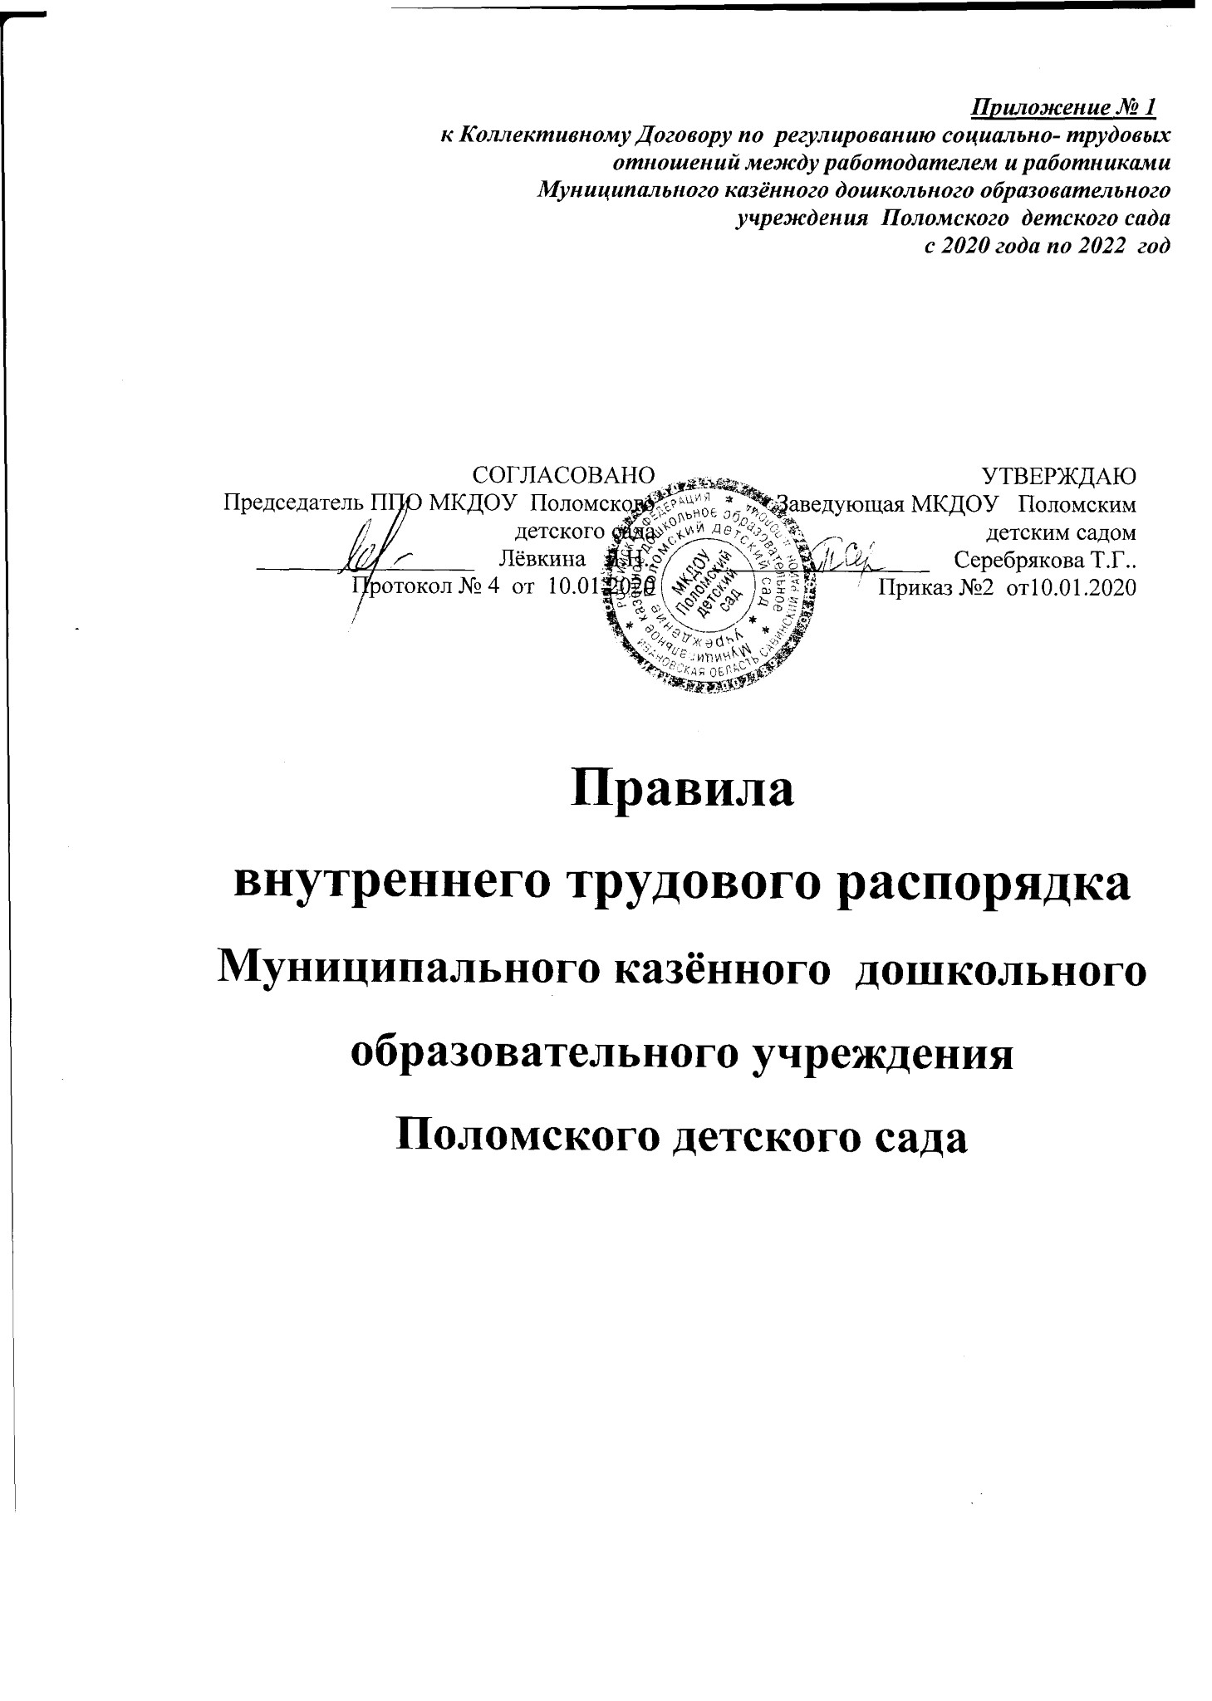
Приложение № 1
к Коллективному Договору по регулированию социально- трудовых

отношений между работодателем и работниками

Муниципального казённого дошкольного образовательного

учреждения Поломского детского сада

с 2020 года по 2022 год
Председатель П
СОГЛАСОВАНО
МКДОУ Поломско,
детского
Лёвкина
Протокол № 4 от 10.01,
УТВЕРЖДАЮ
^ ^Заведующая МКДОУ Поломским
детским садом
Серебрякова Т.Г..
S '
У*''
л Й°6Т
В
А лй' (6
Ж
ААА:—Дь * * ■
у Ч-~ эйА
^
у
А
с
..:ипиАУ\,j
•^Г«оь?'л "
I & х
Ьв

/ Jfcy O'S
is
Приказ №2 отЮ.01.2020
Правила
внутреннего трудового распорядка

Муниципального казённого дошкольного

образовательного учреждения

Поломского детского сада

1.Общие положения
1.1. Настоящие Правила внутреннего трудового распорядка разработаны и приняты в соответствии с требованиями статьи 189, 190 Трудового кодекса Российской Федерации и Уставом дошкольного образовательного учреждения.
1.2. Настоящие Правила утверждены заведующей дошкольным образовательным учреждением по согласованию с первичной профсоюзной организацией.
1.3. Настоящие Правила являются приложением к коллективному договору.
1.4. Настоящие Правила утверждаются с целью способствовать дальнейшему укреплению труда, рациональному использованию рабочего времени и создания условий для эффективной работы учреждения.
1.5. Под дисциплиной труда в настоящих Правилах понимается: обязательное для всех работников подчинение правилам поведения, определенным в соответствии с Трудовым кодексом, иными законами, Коллективным договором, локальными актами организации.
1.6. Настоящие Правила вывешиваются в дошкольном образовательном учреждении на видном месте.
1.7. При приёме на работу до подписания трудового договора работодатель обязан ознакомить с настоящими Правилами работника под роспись.
- Порядок приёма, перевода и увольнения работников
  - Трудовые соглашения в дошкольном образовательном учреждении регулируется Трудовым кодексом РФ, законом РФ «Об образовании», Уставом ДОУ.
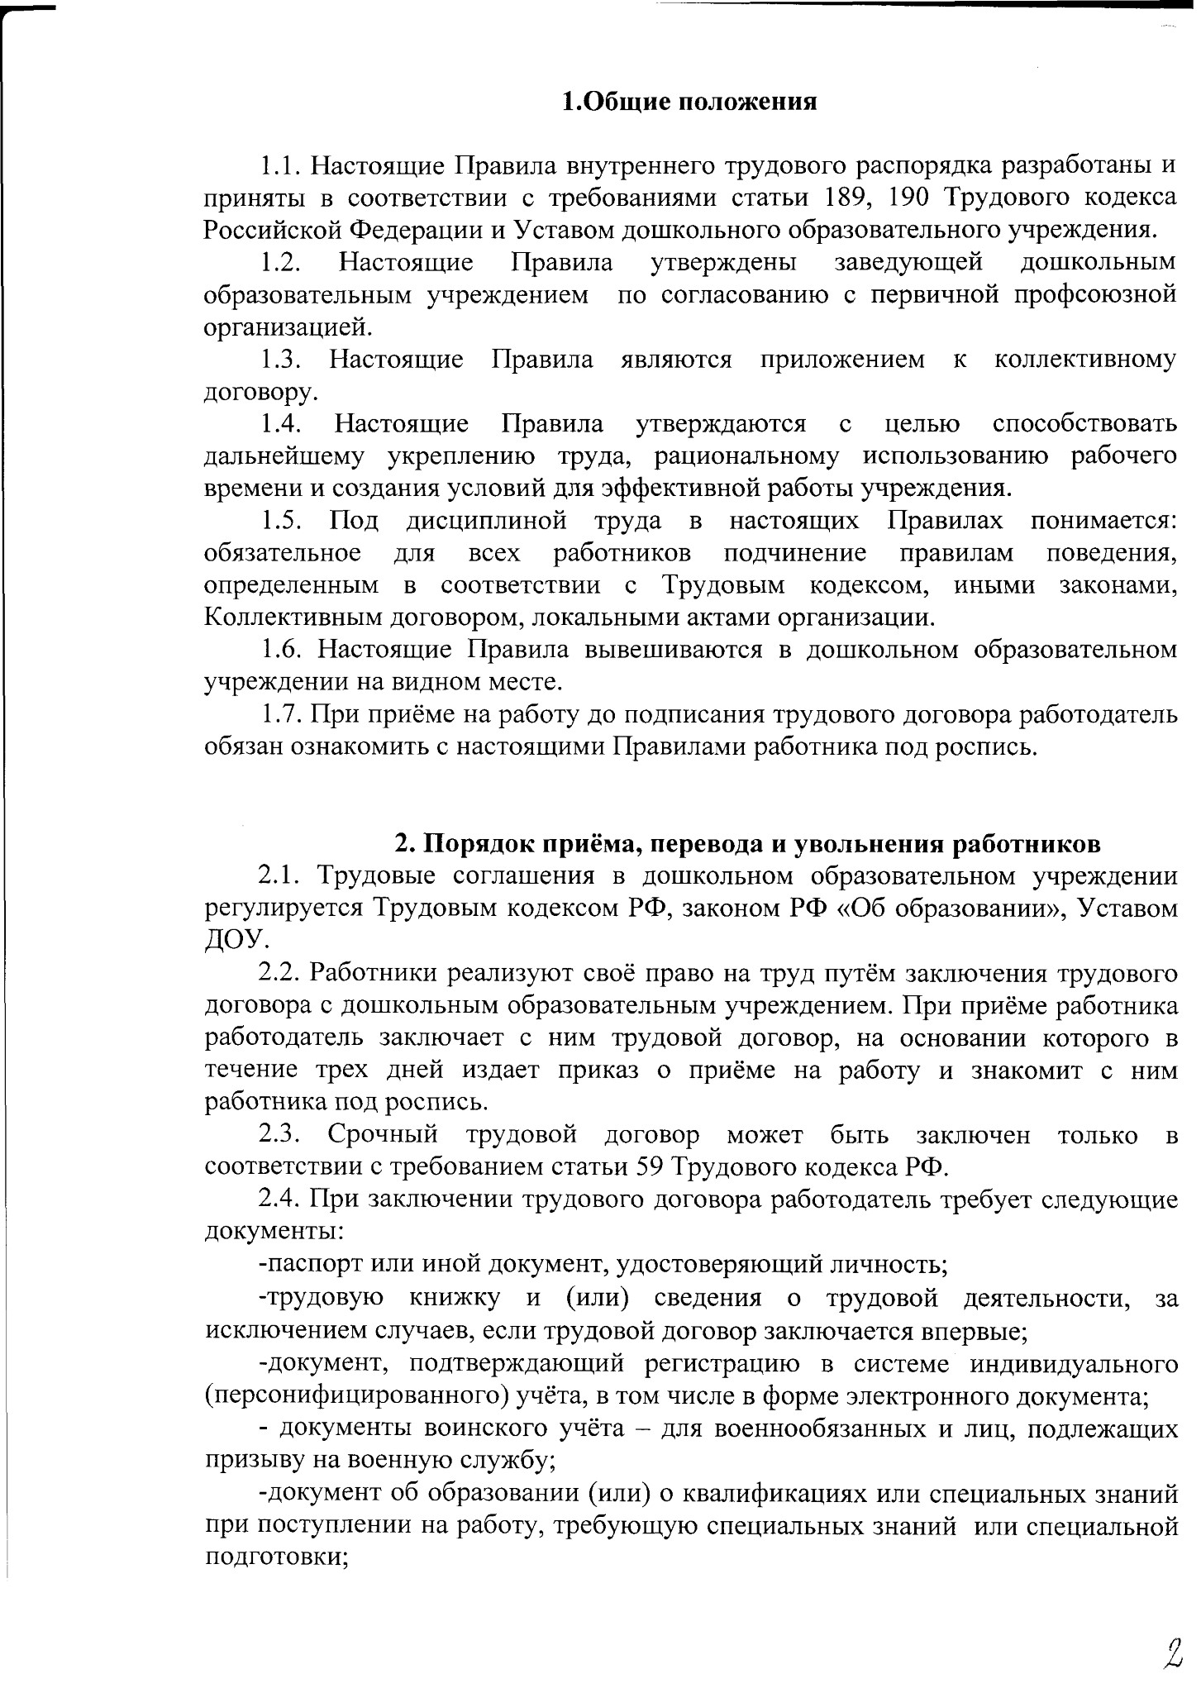
  - Работники реализуют своё право на труд путём заключения трудового договора с дошкольным образовательным учреждением. При приёме работника работодатель заключает с ним трудовой договор, на основании которого в течение трех дней издает приказ о приёме на работу и знакомит с ним работника под роспись.
  - Срочный трудовой договор может быть заключен только в соответствии с требованием статьи 59 Трудового кодекса РФ.
  - При заключении трудового договора работодатель требует следующие документы:
-паспорт или иной документ, удостоверяющий личность;
-трудовую книжку и (или) сведения о трудовой деятельности, за исключением случаев, если трудовой договор заключается впервые;
-документ, подтверждающий регистрацию в системе индивидуального (персонифицированного) учёта, в том числе в форме электронного документа;
- документы воинского учёта - для военнообязанных и лиц, подлежащих призыву на военную службу;
-документ об образовании (или) о квалификациях или специальных знаний при поступлении на работу, требующую специальных знаний или специальной подготовки;

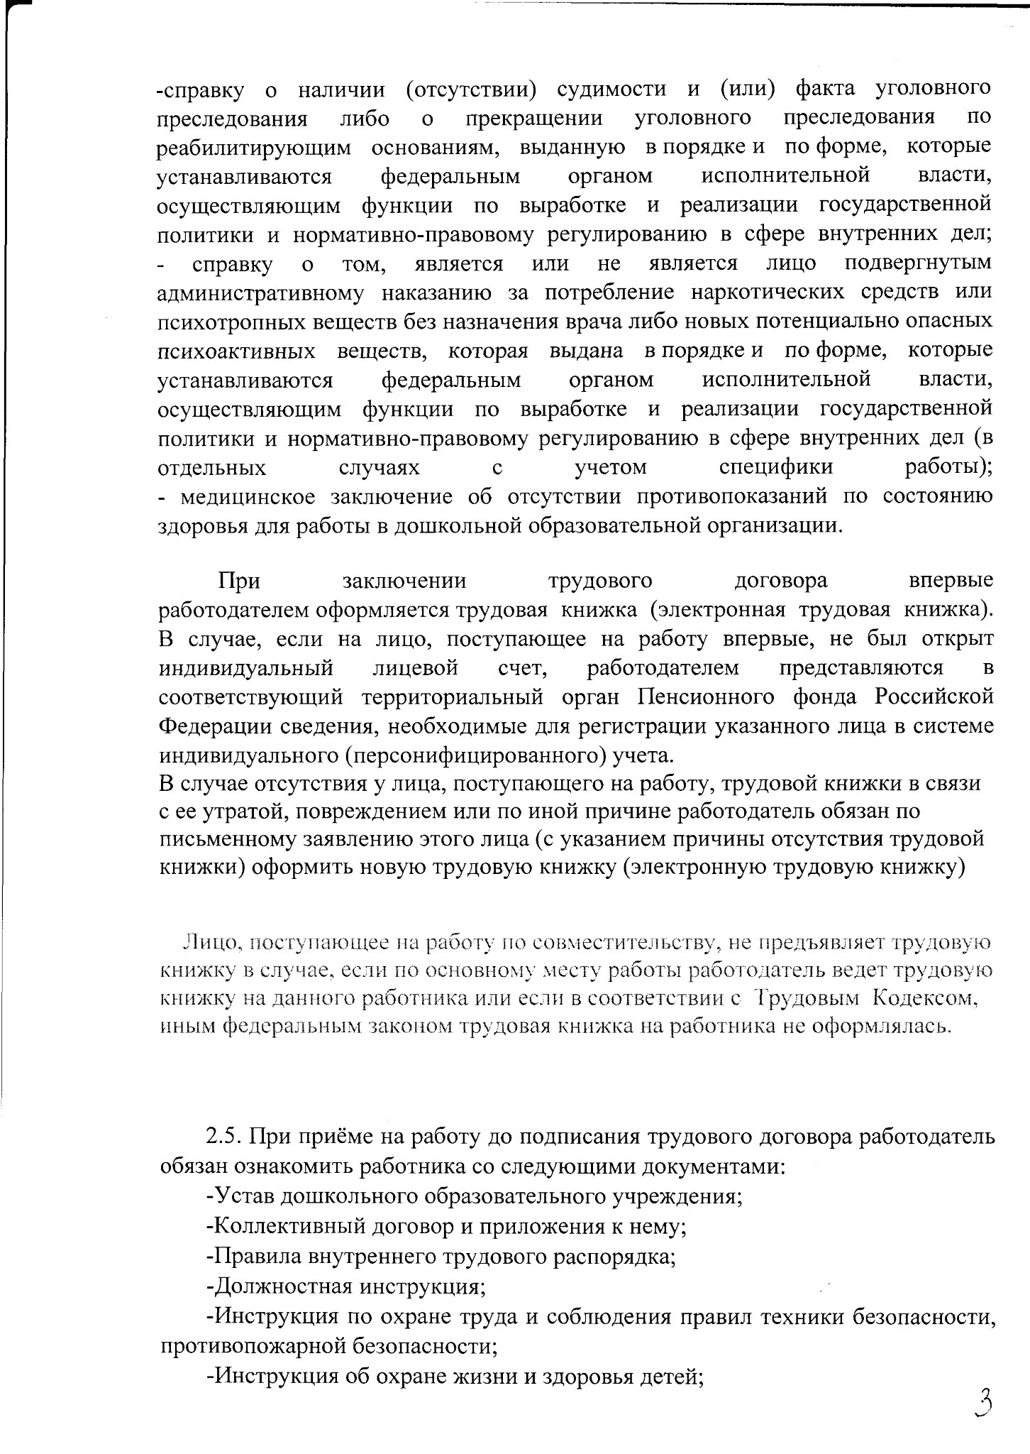
-справку о наличии (отсутствии) судимости и (или) факта уголовного преследования либо о прекращении уголовного преследования по реабилитирующим основаниям, выданную в порядке и по форме, которые устанавливаются федеральным органом исполнительной власти, осуществляющим функции по выработке и реализации государственной политики и нормативно-правовому регулированию в сфере внутренних дел; справку о том, является или не является лицо подвергнутым административному наказанию за потребление наркотических средств или психотропных веществ без назначения врача либо новых потенциально опасных психоактивных веществ, которая выдана в порядке и по форме, которые устанавливаются федеральным органом исполнительной власти, осуществляющим функции по выработке и реализации государственной политики и нормативно-правовому регулированию в сфере внутренних дел (в
отдельных случаях с учетом специфики работы);
- медицинское заключение об отсутствии противопоказаний по состоянию здоровья для работы в дошкольной образовательной организации.
При заключении трудового договора впервые
работодателем оформляется трудовая книжка (электронная трудовая книжка). В случае, если на лицо, поступающее на работу впервые, не был открыт индивидуальный лицевой счет, работодателем представляются в соответствующий территориальный орган Пенсионного фонда Российской Федерации сведения, необходимые для регистрации указанного лица в системе индивидуального (персонифицированного) учета.
В случае отсутствия у лица, поступающего на работу, трудовой книжки в связи с ее утратой, повреждением или по иной причине работодатель обязан по письменному заявлению этого лица (с указанием причины отсутствия трудовой книжки) оформить новую трудовую книжку (электронную трудовую книжку)
Лицо, поступающее на работу по совместительству, не предъявляет трудовую книжку в случае, если по основному месту работы работодатель ведет трудовую книжку на данного работника или если в соответствии с Трудовым Кодексом, иным федеральным законом трудовая книжка на работника не оформлялась.
2.5. При приёме на работу до подписания трудового договора работодатель обязан ознакомить работника со следующими документами:
-Устав дошкольного образовательного учреждения;
-Коллективный договор и приложения к нему;
-Правила внутреннего трудового распорядка;
-Должностная инструкция;
-Инструкция по охране труда и соблюдения правил техники безопасности, противопожарной безопасности;
-Инструкция об охране жизни и здоровья детей;

-Карта специальной оценки рабочего места;
-Иные локальные нормативные акты.
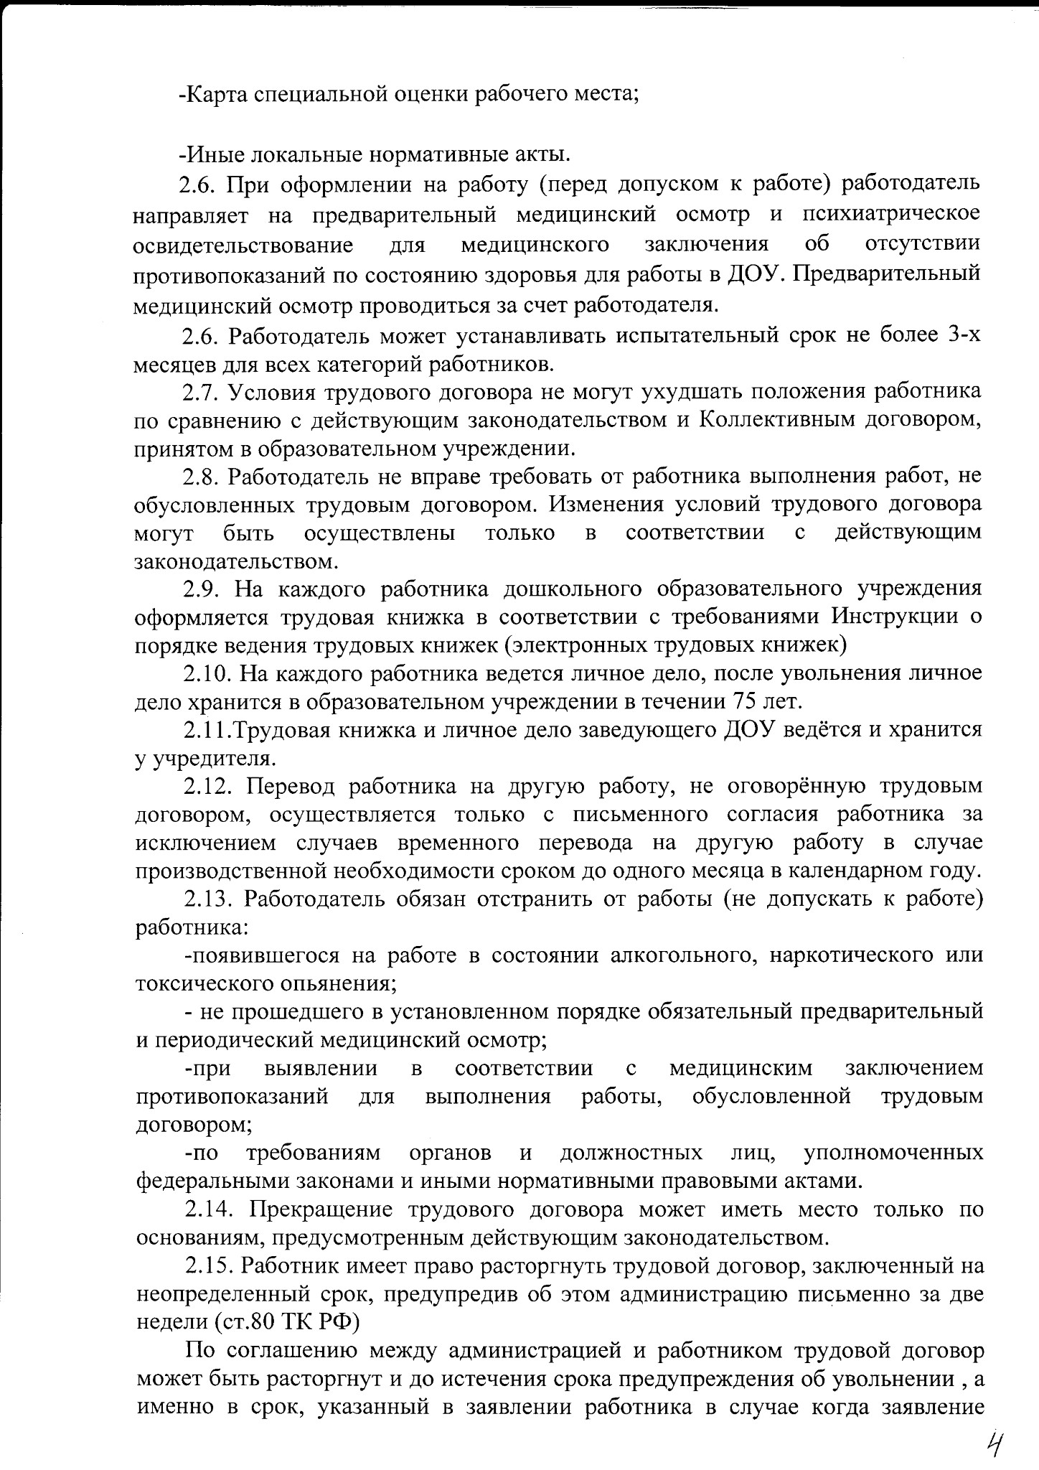
2.6. При оформлении на работу (перед допуском к работе) работодатель направляет на предварительный медицинский осмотр и психиатрическое освидетельствование для медицинского заключения об отсутствии противопоказаний по состоянию здоровья для работы в ДОУ. Предварительный медицинский осмотр проводиться за счет работодателя.
2.6. Работодатель может устанавливать испытательный срок не более 3-х месяцев для всех категорий работников.
2.7. Условия трудового договора не могут ухудшать положения работника по сравнению с действующим законодательством и Коллективным договором, принятом в образовательном учреждении.
2.8. Работодатель не вправе требовать от работника выполнения работ, не обусловленных трудовым договором. Изменения условий трудового договора могут быть осуществлены только в соответствии с действующим законодательством.
2.9. На каждого работника дошкольного образовательного учреждения оформляется трудовая книжка в соответствии с требованиями Инструкции о порядке ведения трудовых книжек (электронных трудовых книжек)
2.10. На каждого работника ведется личное дело, после увольнения личное дело хранится в образовательном учреждении в течении 75 лет.
2.11. Трудовая книжка и личное дело заведующего ДОУ ведётся и хранится у учредителя.
2.12. Перевод работника на другую работу, не оговорённую трудовым договором, осуществляется только с письменного согласия работника за исключением случаев временного перевода на другую работу в случае производственной необходимости сроком до одного месяца в календарном году.
2.13. Работодатель обязан отстранить от работы (не допускать к работе) работника:
-появившегося на работе в состоянии алкогольного, наркотического или токсического опьянения;
- не прошедшего в установленном порядке обязательный предварительный и периодический медицинский осмотр;
-при выявлении в соответствии с медицинским заключением противопоказаний для выполнения работы, обусловленной трудовым договором;
-по требованиям органов и должностных лиц, уполномоченных федеральными законами и иными нормативными правовыми актами.
  - Прекращение трудового договора может иметь место только по основаниям, предусмотренным действующим законодательством.
  - Работник имеет право расторгнуть трудовой договор, заключенный на неопределенный срок, предупредив об этом администрацию письменно за две недели (ст.80 ТК РФ)
По соглашению между администрацией и работником трудовой договор может быть расторгнут и до истечения срока предупреждения об увольнении , а именно в срок, указанный в заявлении работника в случае когда заявление

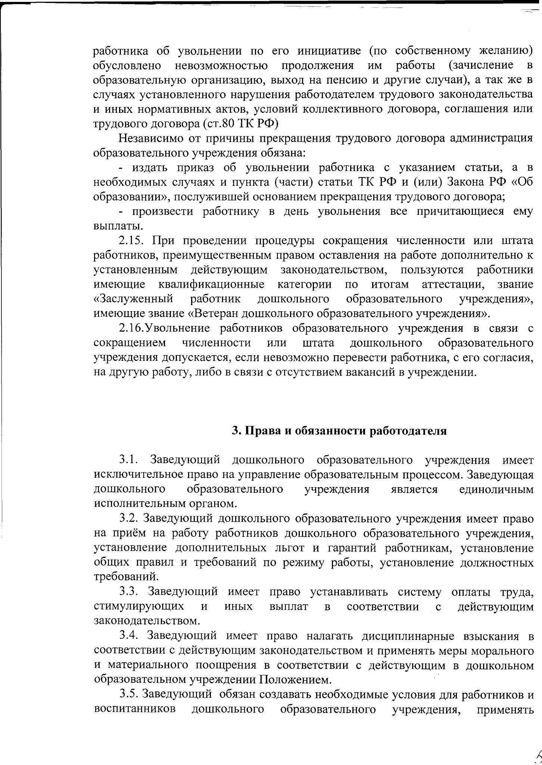
работника об увольнении по его инициативе (по собственному желанию) обусловлено невозможностью продолжения им работы (зачисление в образовательную организацию, выход на пенсию и другие случаи), а так же в случаях установленного нарушения работодателем трудового законодательства и иных нормативных актов, условий коллективного договора, соглашения или трудового договора (ст.80 ТК РФ)
Независимо от причины прекращения трудового договора администрация образовательного учреждения обязана:
- издать приказ об увольнении работника с указанием статьи, а в необходимых случаях и пункта (части) статьи ТК РФ и (или) Закона РФ «Об образовании», послужившей основанием прекращения трудового договора;
- произвести работнику в день увольнения все причитающиеся ему выплаты.
  - При проведении процедуры сокращения численности или штата работников, преимущественным правом оставления на работе дополнительно к установленным действующим законодательством, пользуются работники имеющие квалификационные категории по итогам аттестации, звание «Заслуженный работник дошкольного образовательного учреждения», имеющие звание «Ветеран дошкольного образовательного учреждения».
  - Увольнение работников образовательного учреждения в связ сокращением численности или штата дошкольного образовательного учреждения допускается, если невозможно перевести работника, с его согласия, на другую работу, либо в связи с отсутствием вакансий в учреждении.

3. Права и обязанности работодателя
3.1. Заведующий дошкольного образовательного учреждения имеет исключительное право на управление образовательным процессом. Заведующая дошкольного образовательного учреждения является единоличным исполнительным органом.
3.2. Заведующий дошкольного образовательного учреждения имеет право на приём на работу работников дошкольного образовательного учреждения, установление дополнительных льгот и гарантий работникам, установление общих правил и требований по режиму работы, установление должностных
требований.
3.3. Заведующий имеет право устанавливать систему оплаты труда, стимулирующих и иных выплат в соответствии с действующим законодательством.
3.4. Заведующий имеет право налагать дисциплинарные взыскания в соответствии с действующим законодательством и применять меры морального и материального поощрения в соответствии с действующим в дошкольном образовательном учреждении Положением.
3.5. Заведующий обязан создавать необходимые условия для работников и воспитанников дошкольного образовательного учреждения, применять

необходимые меры к улучшению положения работников и воспитанников дошкольного образовательного учреждения.
3.6. Заведующий обязан согласовывать с первичной профсоюзной организацией дошкольного образовательного учреждения, предусмотренные действующем законодательством вопросы, связанные с трудовыми отношениями.
3.7. Заведующий по предложению первичной профсоюзной организации приступает к разработке проекта Коллективного Договора, разрабатывает и утверждает Коллективный договор в установленные действующим законодательством сроки.
3.8. Заведующий обязан информировать работников:
-о перспективах развития дошкольного образовательного учреждения;
-об изменениях структуры, штатах дошкольного образовательного учреждения;
-о бюджете дошкольного образовательного учреждения, о расходовании внебюджетных средств.
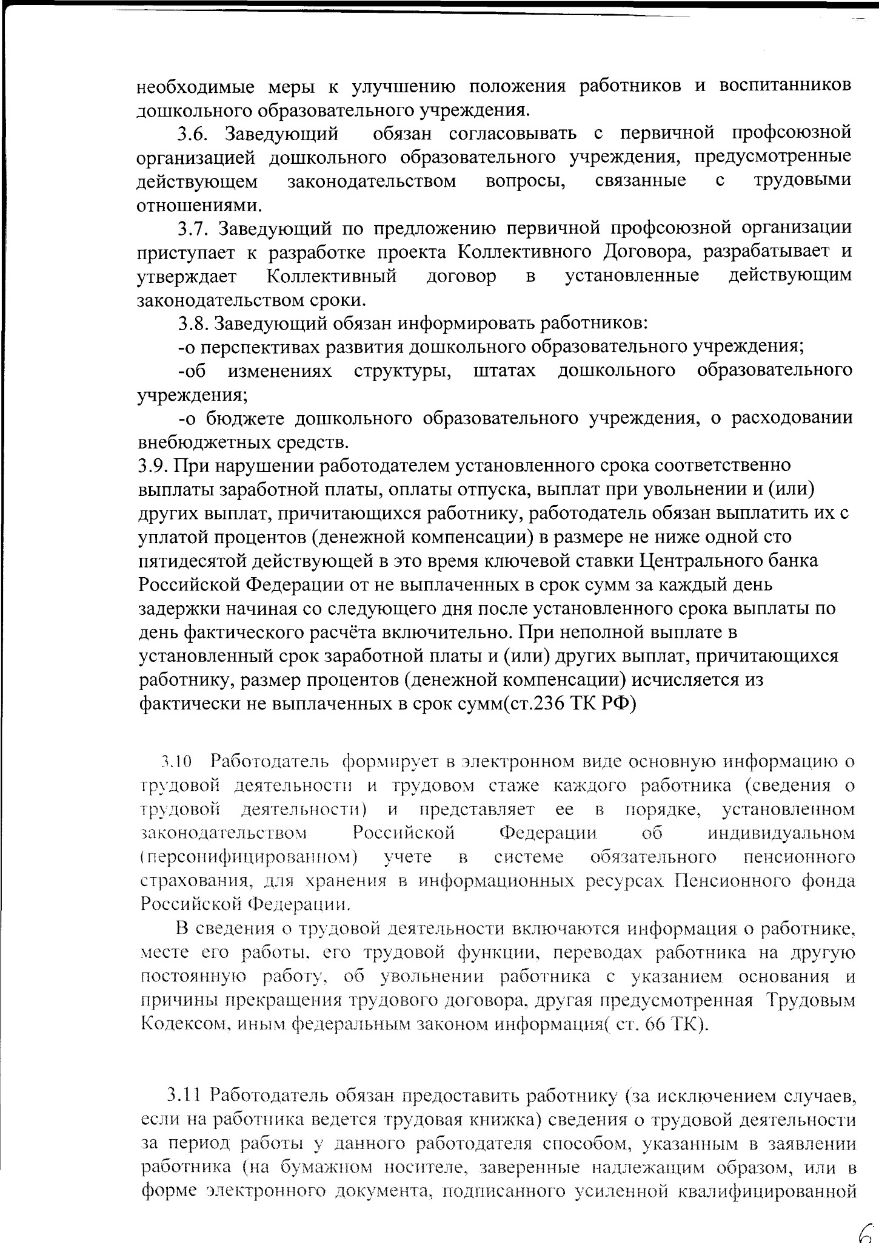
3.9. При нарушении работодателем установленного срока соответственно выплаты заработной платы, оплаты отпуска, выплат при увольнении и (или) других выплат, причитающихся работнику, работодатель обязан выплатить их с уплатой процентов (денежной компенсации) в размере не ниже одной сто пятидесятой действующей в это время ключевой ставки Центрального банка Российской Федерации от не выплаченных в срок сумм за каждый день задержки начиная со следующего дня после установленного срока выплаты по день фактического расчёта включительно. При неполной выплате в установленный срок заработной платы и (или) других выплат, причитающихся работнику, размер процентов (денежной компенсации) исчисляется из
фактически не выплаченных в срок сумм(ст.236 ТК РФ)
3.10 Работодатель формирует в электронном виде основную информацию о трудовой деятельности и трудовом стаже каждого работника (сведения о трудовой деятельности) и представляет ее в порядке, установленном законодательством Российской Федерации об индивидуальном (персонифицированном) учете в системе обязательного пенсионного страхования, для хранения в информационных ресурсах. Пенсионного фонда Российской Федерации.
В сведения о трудовой деятельности включаются информация о работнике, месте его работы, его трудовой функции, переводах работника на другую постоянную работу, об увольнении работника с указанием основания и причины прекращения трудового договора, другая предусмотренная Трудовым Кодексом., иным федеральным законом, информация^ ст. 66 ТК).
3.11 Работодатель обязан предоставить работнику (за исключением случаев, если на работника ведется трудовая книжка) сведения о трудовой деятельности за период работы у данного работодателя способом., указанным в заявлении работника (на бумажном носителе, заверенные надлежащим образом, или в форме электронного документа, подписанного усиленной квалифицированной

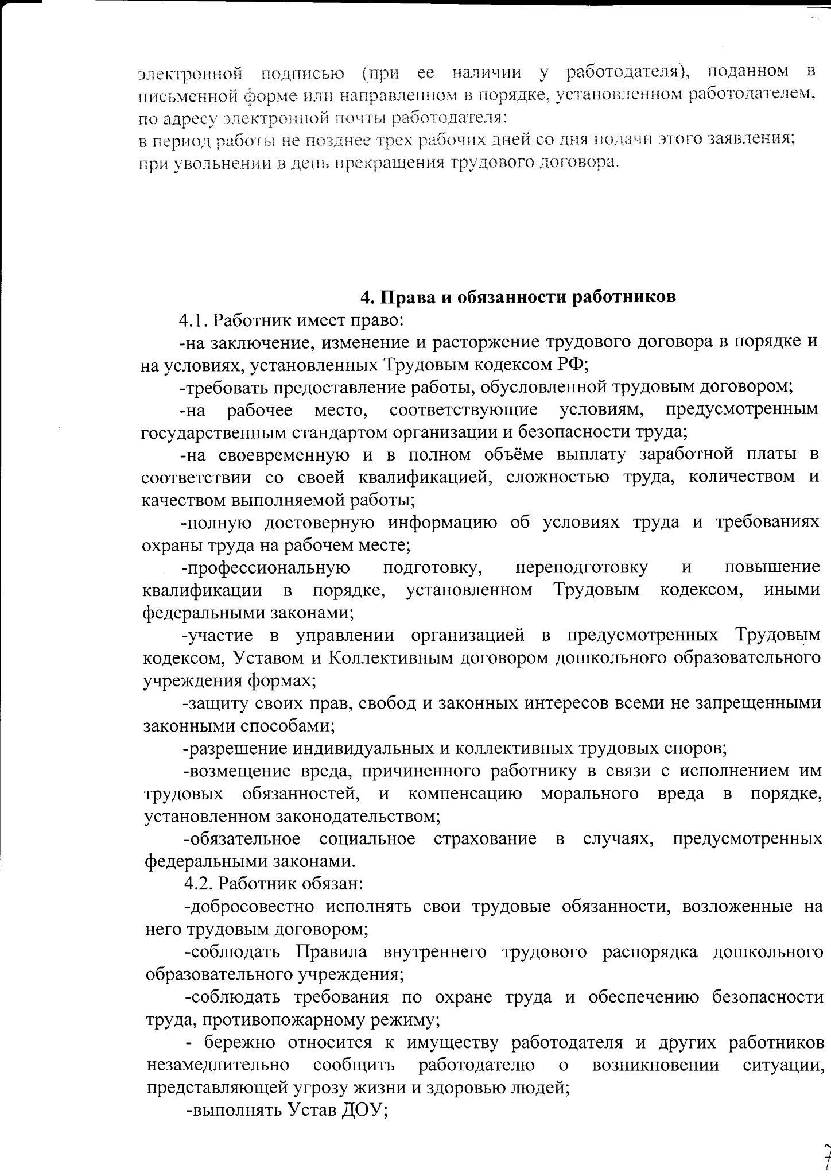
электронной, подписью (при ее наличии у работодателя), поданном в письменной форме или направленном в порядке, установленном работодателем, по адресу электронной почты работодателя: в период работы не позднее трех рабочих дней со дня подачи этого заявления; при увольнении в день прекращения трудового договора.

4. Права и обязанности работников
4.1. Работник имеет право:
-на заключение, изменение и расторжение трудового договора в порядке и на условиях, установленных Трудовым кодексом РФ;
-требовать предоставление работы, обусловленной трудовым договором;
-на рабочее место, соответствующие условиям, предусмотренным государственным стандартом организации и безопасности труда;
-на своевременную и в полном объёме выплату заработной платы в соответствии со своей квалификацией, сложностью труда, количеством и качеством выполняемой работы;
-полную достоверную информацию об условиях труда и требованиях охраны труда на рабочем месте;
-профессиональную подготовку, переподготовку и повышение квалификации в порядке, установленном Трудовым кодексом, иными федеральными законами;
-участие в управлении организацией в предусмотренных Трудовым кодексом, Уставом и Коллективным договором дошкольного образовательного учреждения формах;
-защиту своих прав, свобод и законных интересов всеми не запрещенными законными способами;
-разрешение индивидуальных и коллективных трудовых споров;
-возмещение вреда, причиненного работнику в связи с исполнением им трудовых обязанностей, и компенсацию морального вреда в порядке, установленном законодательством;
-обязательное социальное страхование в случаях, предусмотренных федеральными законами.
4.2. Работник обязан:
-добросовестно исполнять свои трудовые обязанности, возложенные на него трудовым договором;
-соблюдать Правила внутреннего трудового распорядка дошкольного образовательного учреждения;
-соблюдать требования по охране труда и обеспечению безопасности труда, противопожарному режиму;
- бережно относится к имуществу работодателя и других работников незамедлительно сообщить работодателю о возникновении ситуации,
представляющей угрозу жизни и здоровью людей;
-выполнять Устав ДОУ;

-соблюдать должностные инструкции;
-охранять жизнь и здоровье детей;
-выполнять родительский договор;
-сотрудничать с семьями воспитанников по вопросам воспитания и обучения детей;
-аттестоваться на основе квалификационной характеристики;
-защищать ребенка от всех форм физического и психического насилия;
-содействовать удовлетворению спроса родителей на воспитательнообразовательные услуги, участвовать в организации дополнительных услуг.
- Рабочее время и время отдыха:
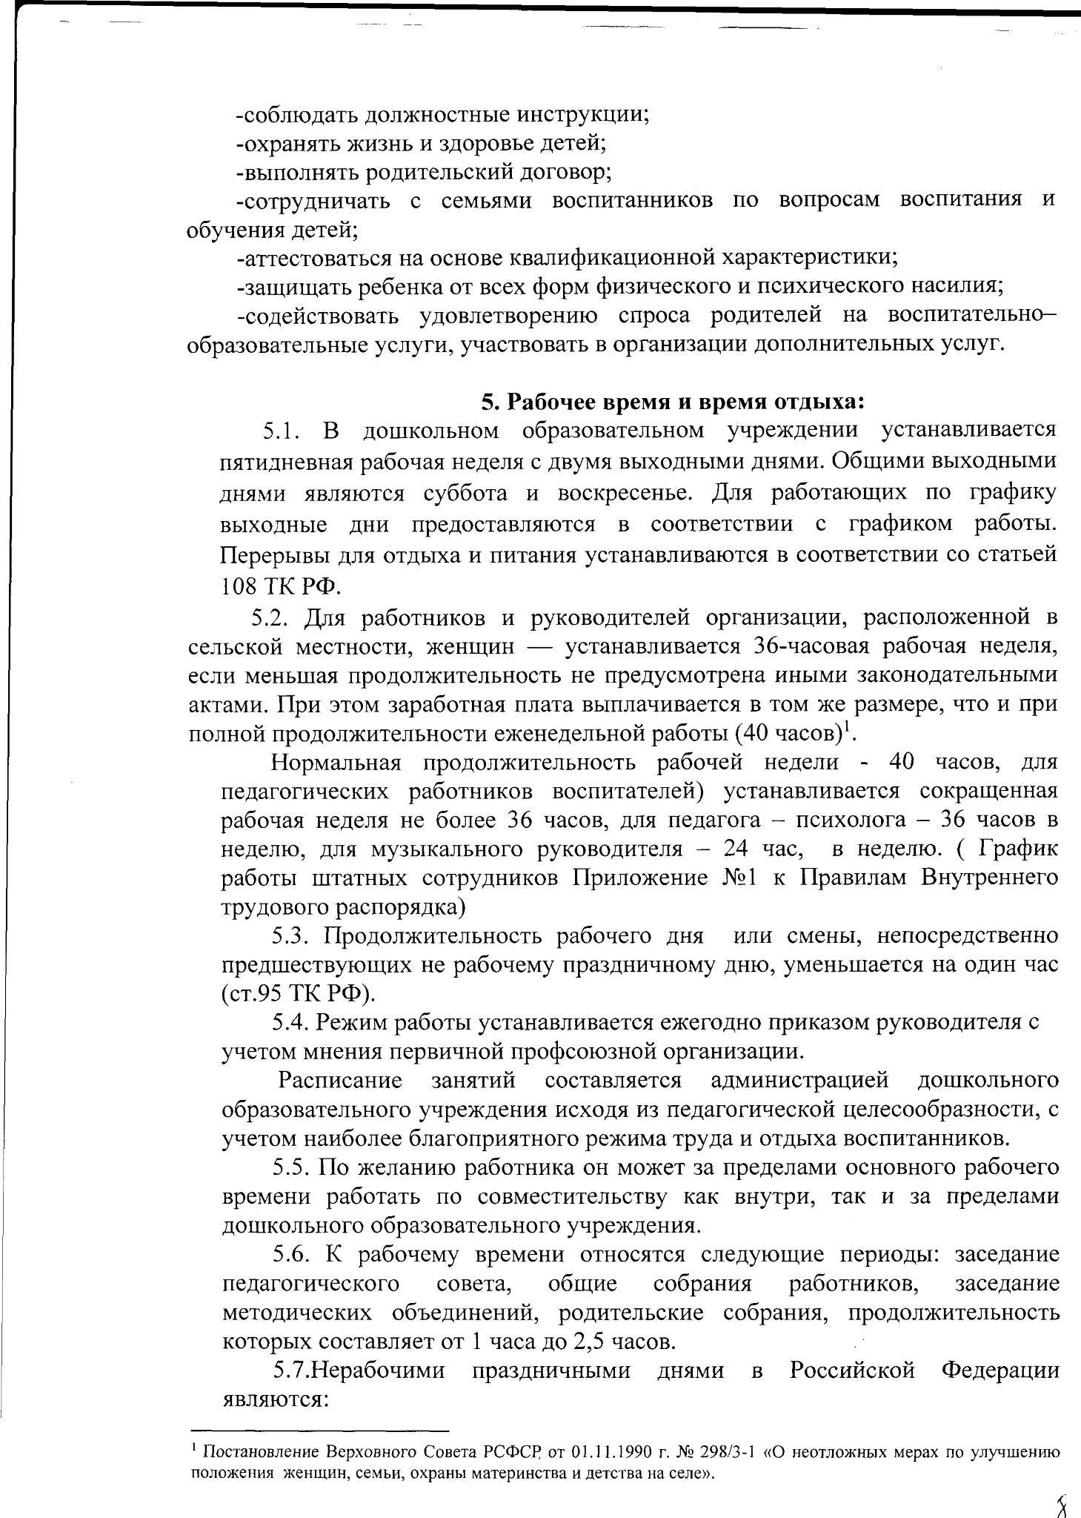
  - В дошкольном образовательном учреждении устанавливаетс пятидневная рабочая неделя с двумя выходными днями. Общими выходными днями являются суббота и воскресенье. Для работающих по графику выходные дни предоставляются в соответствии с графиком работы. Перерывы для отдыха и питания устанавливаются в соответствии со статьей 108 ТК РФ.
  - Для работников и руководителей организации, расположенной сельской местности, женщин — устанавливается 36-часовая рабочая неделя, если меньшая продолжительность не предусмотрена иными законодательными актами. При этом заработная плата выплачивается в том же размере, что и при полной продолжительности еженедельной работы (40 часов)1.
Нормальная продолжительность рабочей недели - 40 часов, для педагогических работников воспитателей) устанавливается сокращенная рабочая неделя не более 36 часов, для педагога - психолога - 36 часов в неделю, для музыкального руководителя - 24 час, в неделю. ( График работы штатных сотрудников Приложение №1 к Правилам Внутреннего трудового распорядка)
  - Продолжительность рабочего дня или смены, непосредственно предшествующих не рабочему праздничному дню, уменьшается на один час (ст.95 ТК РФ).
  - Режим работы устанавливается ежегодно приказом руководителя с учетом мнения первичной профсоюзной организации.
Расписание занятий составляется администрацией дошкольного образовательного учреждения исходя из педагогической целесообразности, с учетом наиболее благоприятного режима труда и отдыха воспитанников.
  - По желанию работника он может за пределами основного рабочего времени работать по совместительству как внутри, так и за пределами дошкольного образовательного учреждения.
  - К рабочему времени относятся следующие периоды: заседание педагогического совета, общие собрания работников, заседание методических объединений, родительские собрания, продолжительность которых составляет от 1 часа до 2,5 часов.
  - Нерабочими праздничными днями в Российской Федера являются:
1 Постановление Верховного Совета РСФСР от 01Л 1.1990 г. № 298/3-1 «О неотложных мерах по улучшению положения женщин, семьи, охраны материнства и детства на селе».
*

1,2,3,4,5, 6 и 8 января - Новогодние каникулы;
7 января - Рождество Христово;
23 февраля - День Защитника Отечества;
8 марта - Международный женский день;
1 мая - Праздник Весны и Труда;
9 мая - День Победы;
12 июня - День России;
4 ноября - День народного единства (ст.112 ТК РФ).
5.8. Работа в выходные и праздничные дни запрещена, привлечение к работе в указанные дни осуществляется только с согласия работника и в соответствии с требованиями статьи 113 Трудового кодекса РФ.
5.9. Работникам дошкольного образовательного учреждения предоставляется ежегодный оплачиваемый отпуск сроком не менее 28 календарных дней (ст.115 ТК РФ). Педагогическим работникам предоставляется удлиненный основной оплачиваемый отпуск сроком на 42 календарных дня..
5.10. Ежегодный оплачиваемый отпуск предоставляется в соответствии с графиком, утверждаемым руководителем по согласованию с председателем первичной профсоюзной организации до 15 декабря текущего года (ст.123 ТК РФ).
5.11. Ежегодный оплачиваемый отпуск может быть разделен на части по соглашению между работником и работодателем (ст.125 ТК РФ), при этом хотя бы одна из частей этого отпуска должна быть не менее 14 календарных дней.
Отзыв из отпуска допускается только с согласия работника.
5.12. Работникам дошкольного образовательного учреждения предоставляется дополнительный отпуск без сохранения заработной платы, продолжительность которого определяется по соглашению между работодателем и работником, по семейным обстоятельствам и другим уважительным причинам по их письменному заявлению в соответствии с ТК РФ (ст.128 ТК РФ) и Коллективным Договором ДОУ.
5.13. Работникам ДОУ совмещающим работу и обучение по заочной форм обучения в учреждениях высшего профессионального образования впервые предоставляются дополнительные отпуска с сохранением среднего заработка.
5.14 Работникам, имеющим трех и более детей в возрасте до двенадцати лет, ежегодный оплачиваемый отпуск предоставляется по их желанию в удобное для них время."(Ст.262 Т.К.)
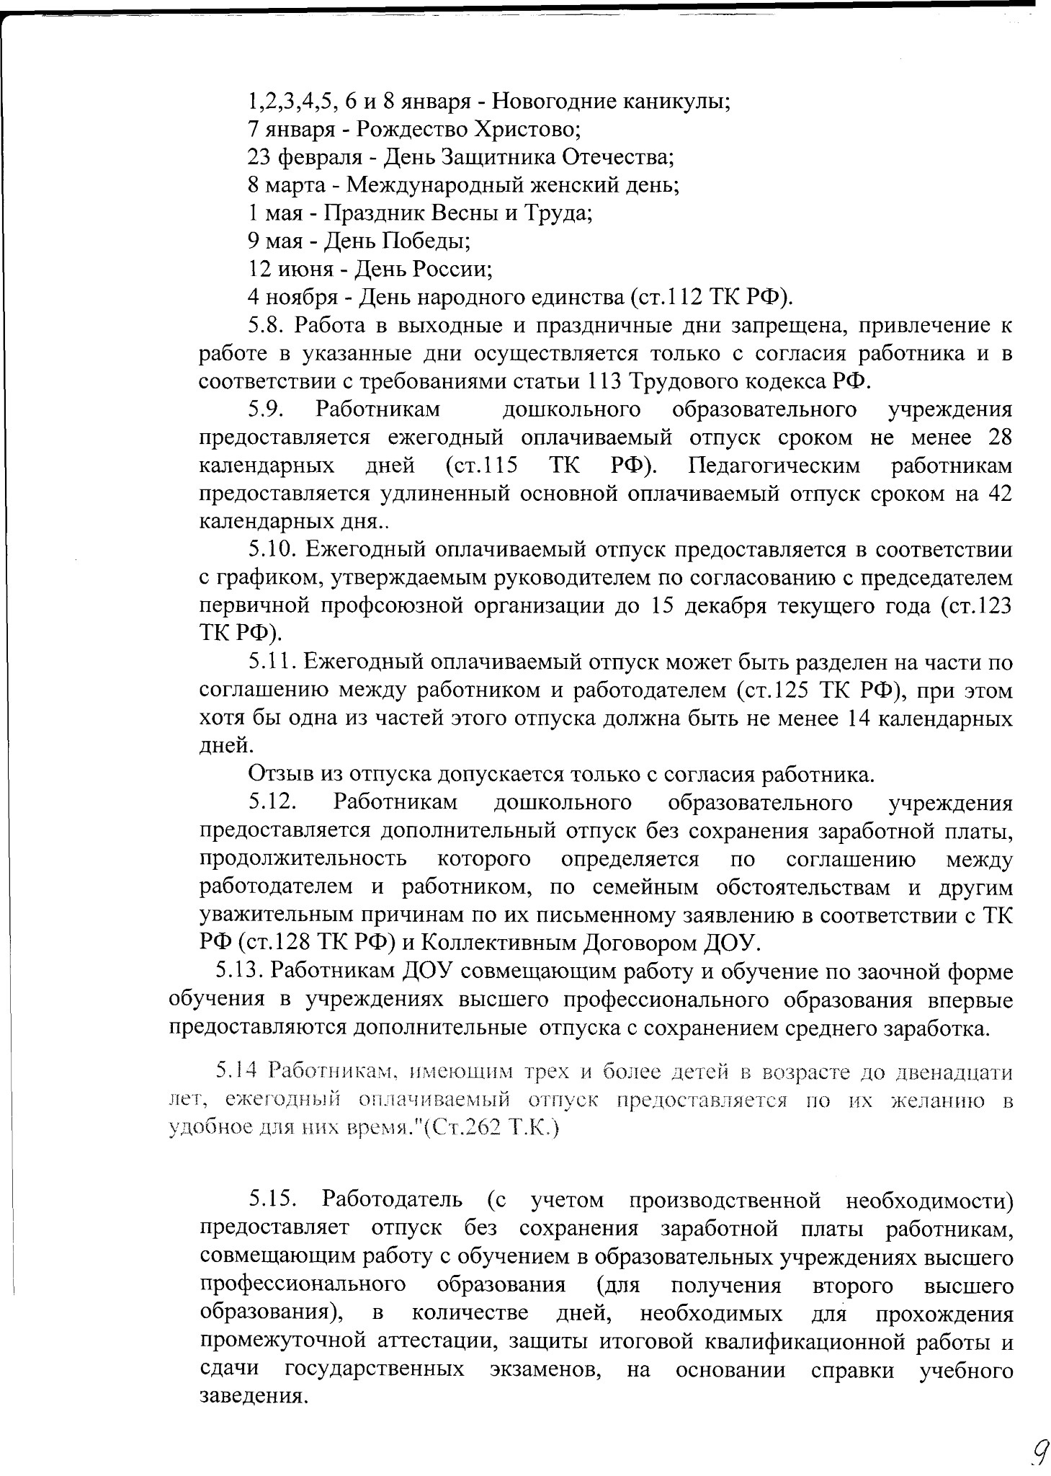
5.15. Работодатель (с учетом производственной необходимости) предоставляет отпуск без сохранения заработной платы работникам, совмещающим работу с обучением в образовательных учреждениях высшего профессионального образования (для получения второго высшего образования), в количестве дней, необходимых для прохождения промежуточной аттестации, защиты итоговой квалификационной работы и сдачи государственных экзаменов, на основании справки учебного заведения.

5.16. Педагогическим работникам через каждые 10 лет непрерывной педагогической работы предоставляется длительный отпуск сроком до одного года.
5.17 Учет рабочего времени организуется дошкольным образовательным учреждением в соответствии с требованиями действующего законодательства. В случае болезни работника, последний своевременно информирует об этом администрацию и предоставляет больничный лист в первый день выхода на работу.
5.18. В период организации образовательного процесса запрещается:
-изменять по своему усмотрению расписание занятий и график работы;
-отменять, удлинять или сокращать продолжительность занятий и перерывов между ними;
-курить в помещении дошкольного образовательного учреждения.

6. Оплата труда
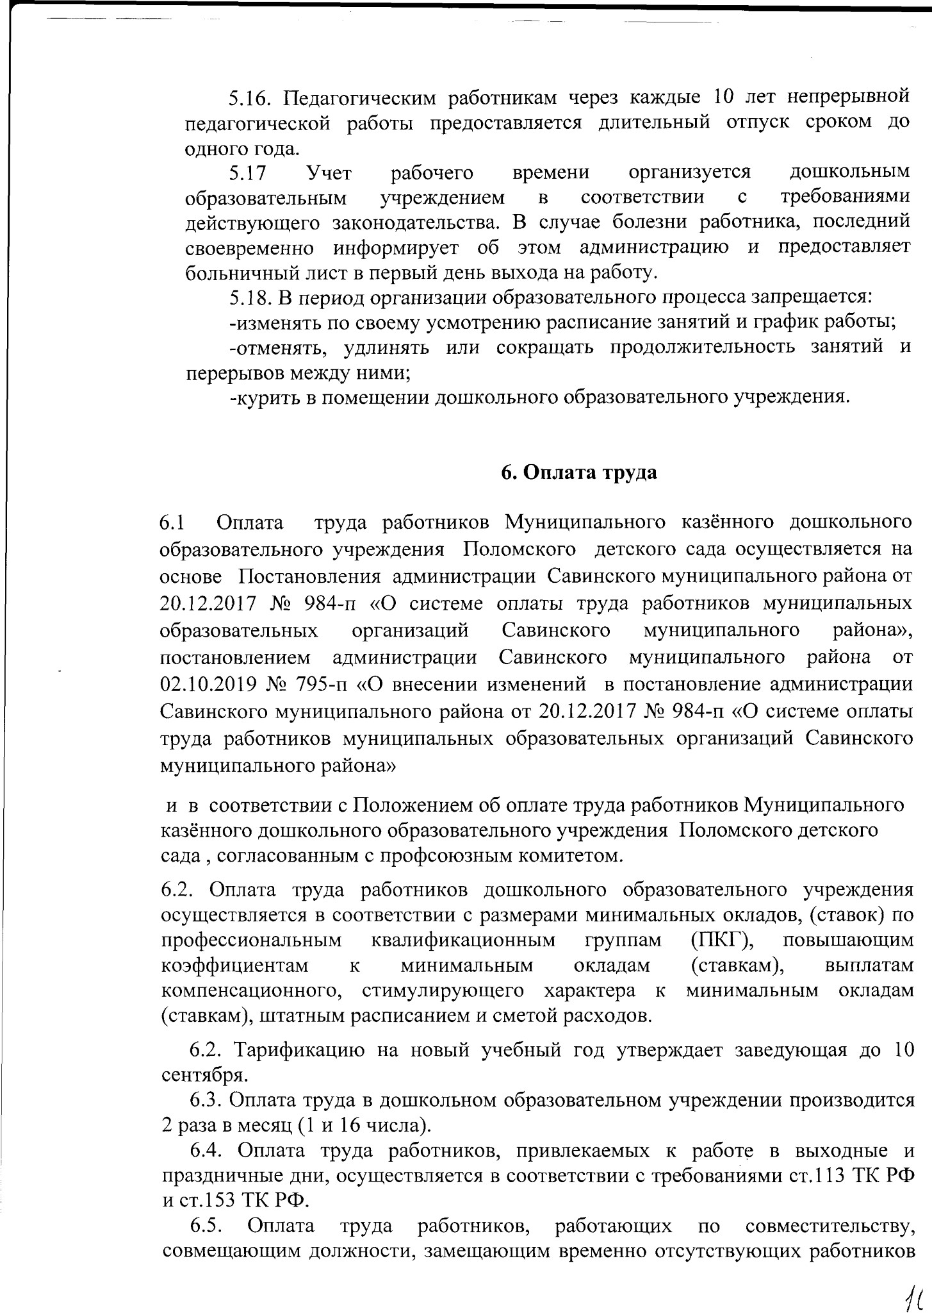
6.1 Оплата труда работников Муниципального казённого дошкольного образовательного учреждения Поломского детского сада осуществляется на основе Постановления администрации Савинского муниципального района от 20.12.2017 № 984-п «О системе оплаты труда работников муниципальных образовательных организаций Савинского муниципального района», постановлением администрации Савинского муниципального района от
02.10.2019 № 795-п «О внесении изменений в постановление администрации Савинского муниципального района от 20.12.2017 № 984-п «О системе оплаты труда работников муниципальных образовательных организаций Савинского муниципального района»
и в соответствии с Положением об оплате труда работников Муниципального
казённого дошкольного образовательного учреждения Поломского детского сада , согласованным с профсоюзным комитетом.
6.2. Оплата труда работников дошкольного образовательного учреждения осуществляется в соответствии с размерами минимальных окладов, (ставок) по профессиональным квалификационным группам (ПКГ), повышающим коэффициентам к минимальным окладам (ставкам), выплатам компенсационного, стимулирующего характера к минимальным окладам (ставкам), штатным расписанием и сметой расходов.
6.2. Тарификацию на новый учебный год утверждает заведующая до 10 сентября.
6.3. Оплата труда в дошкольном образовательном учреждении производится 2 раза в месяц (1 и 16 числа).
6.4. Оплата труда работников, привлекаемых к работе в выходные и праздничные дни, осуществляется в соответствии с требованиями ст.113 ТК РФ ист. 153 ТКРФ.
6.5. Оплата труда работников, работающих по совместительству, совмещающим должности, замещающим временно отсутствующих работников

осуществляется в соответствии с требованиями действующего законодательства, на них распространяется действие ТК РФ.
6.7. Выплаты стимулирующего характера осуществляется на основании Положения о распределении стимулирующей части фонда оплаты труда работников муниципального казенного дошкольного образовательного учреждения Поломского детского сада (Приложение 3).
6.8. Выплаты компенсационного характера осуществляется на основании Положения о выплатах компенсационного характера работников муниципального казенного дошкольного образовательного учреждения Поломского детского сада (Приложение 4).
6.9. Для работников, у которых не может быть соблюдена ежедневная или еженедельная продолжительность рабочего времени, ввести суммированный учет рабочего времени. Установить учетный период - полгода. Введение суммированного учета рабочего времени для конкретных работников оформляется приказом руководителя по учреждению.
Для данной категории работников на учетный период утверждать график сменности. Норма часов работы в определенный месяц по графику является нормой рабочего времени.

7. Охрана труда и здоровье работников
7.1 Каждый работник обязан соблюдать требования по технике безопасности и производственной санитарии, предусмотренные действующими законами и иными нормативными актами, а также выполнять указания органов федеральной инспекции труда при Министерстве труда и социального развития РФ, предписания органов трудовой инспекции профсоюзов и представителей совместных комиссий по охране труда.
7.2. Руководители учреждений образования при обеспечении мер по охране труда должны руководствоваться отраслевой программой
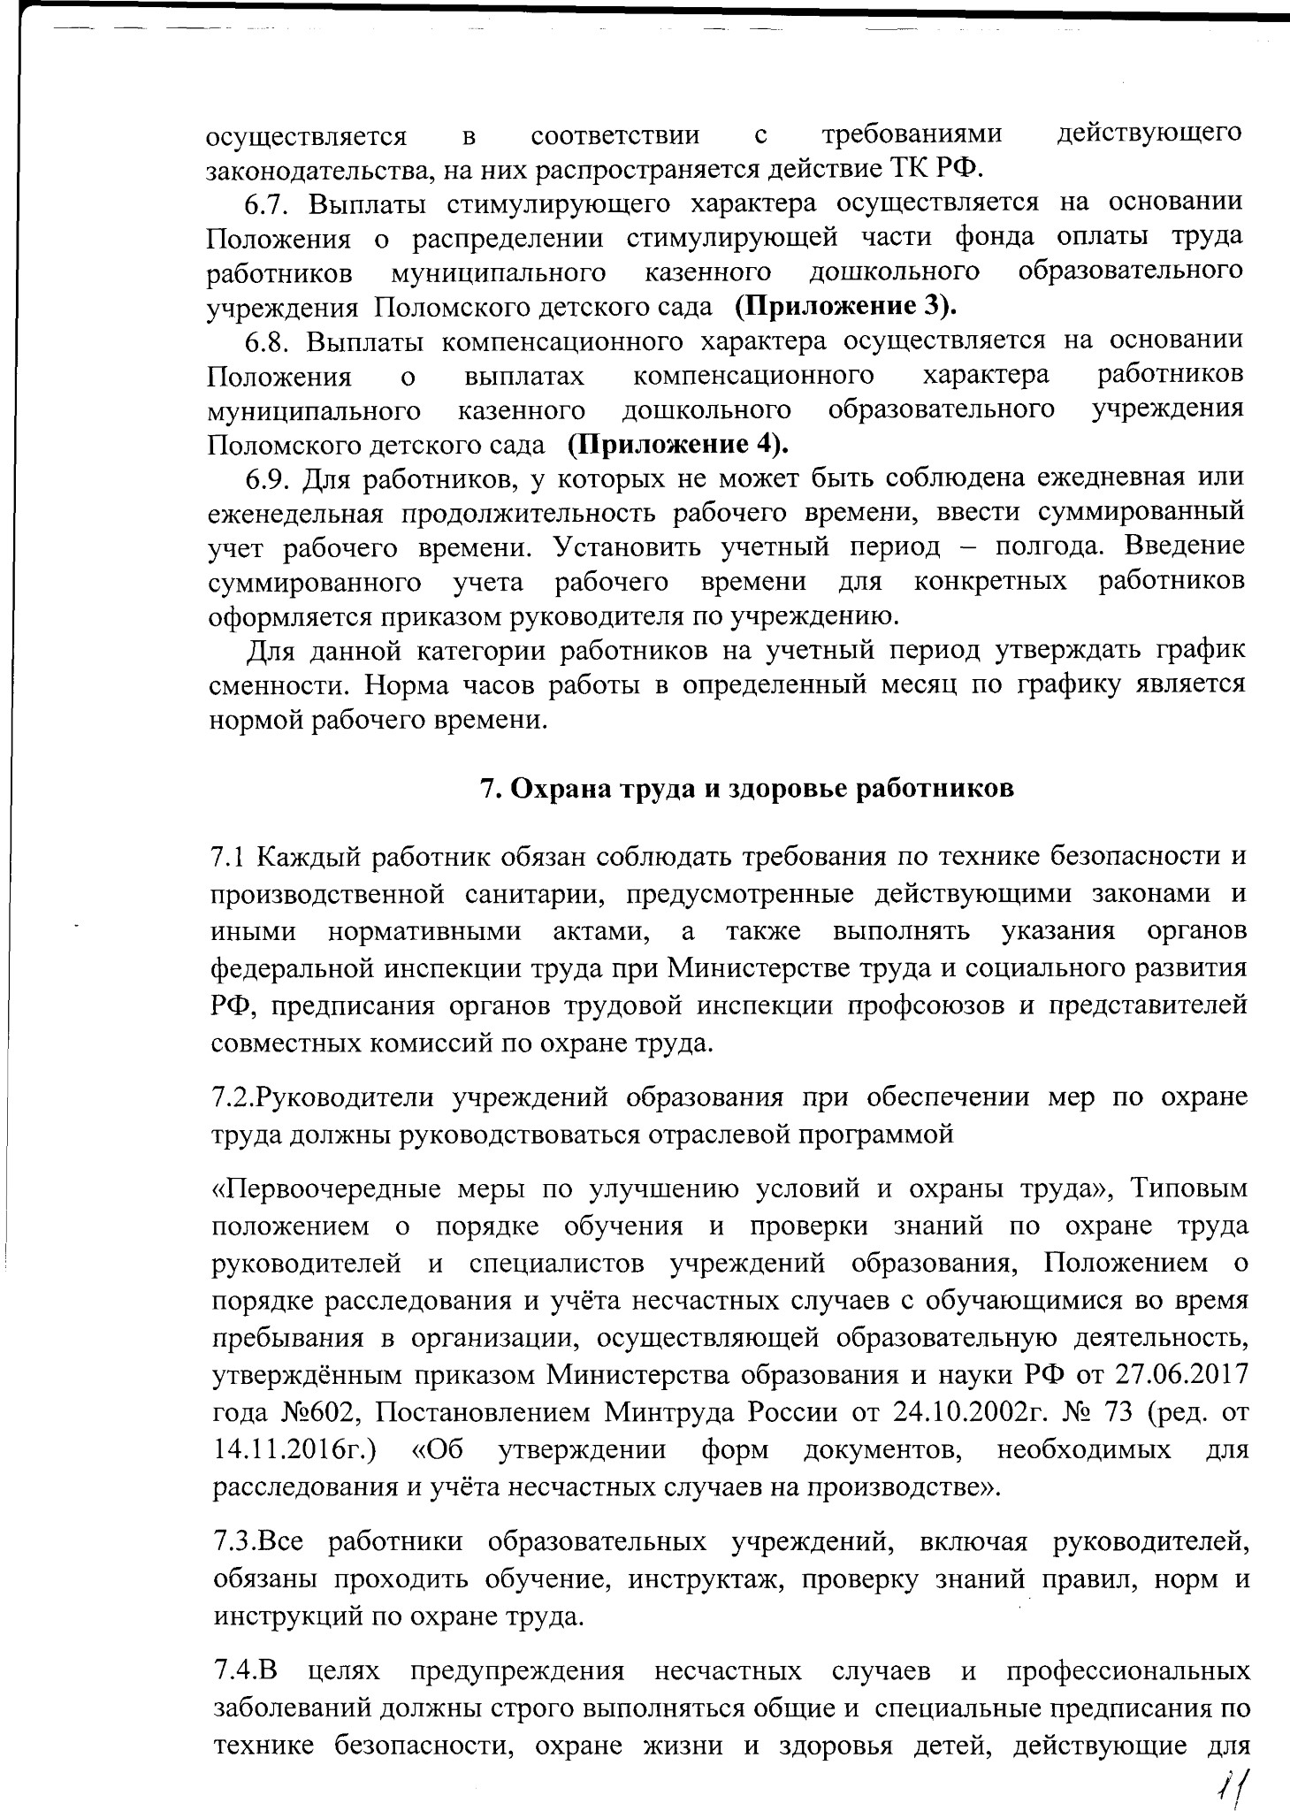
«Первоочередные меры по улучшению условий и охраны труда», Типовым положением о порядке обучения и проверки знаний по охране труда руководителей и специалистов учреждений образования, Положением о порядке расследования и учёта несчастных случаев с обучающимися во время пребывания в организации, осуществляющей образовательную деятельность, утверждённым приказом Министерства образования и науки РФ от 27.06.2017 года №602, Постановлением Минтруда России от 24.10.2002г. № 73 (ред. от 14.11.2016г.) «Об утверждении форм документов, необходимых для расследования и учёта несчастных случаев на производстве».
7.3. Все работники образовательных учреждений, включая руководителей, обязаны проходить обучение, инструктаж, проверку знаний правил, норм и инструкций по охране труда.
7.4. В целях предупреждения несчастных случаев и профессиональных заболеваний должны строго выполняться общие и специальные предписания по технике безопасности, охране жизни и здоровья детей, действующие для

данного образовательного учреждения; их нарушение влечёт за собой применение дисциплинарных мер взыскания, предусмотренных в главе 7 настоящих правил.
7.5. Руководите л и обязаны пополнять предписания по охране труда, относящиеся к работе, выполняемой подчиненными лицами, контролировать
реализацию таких предписаний.
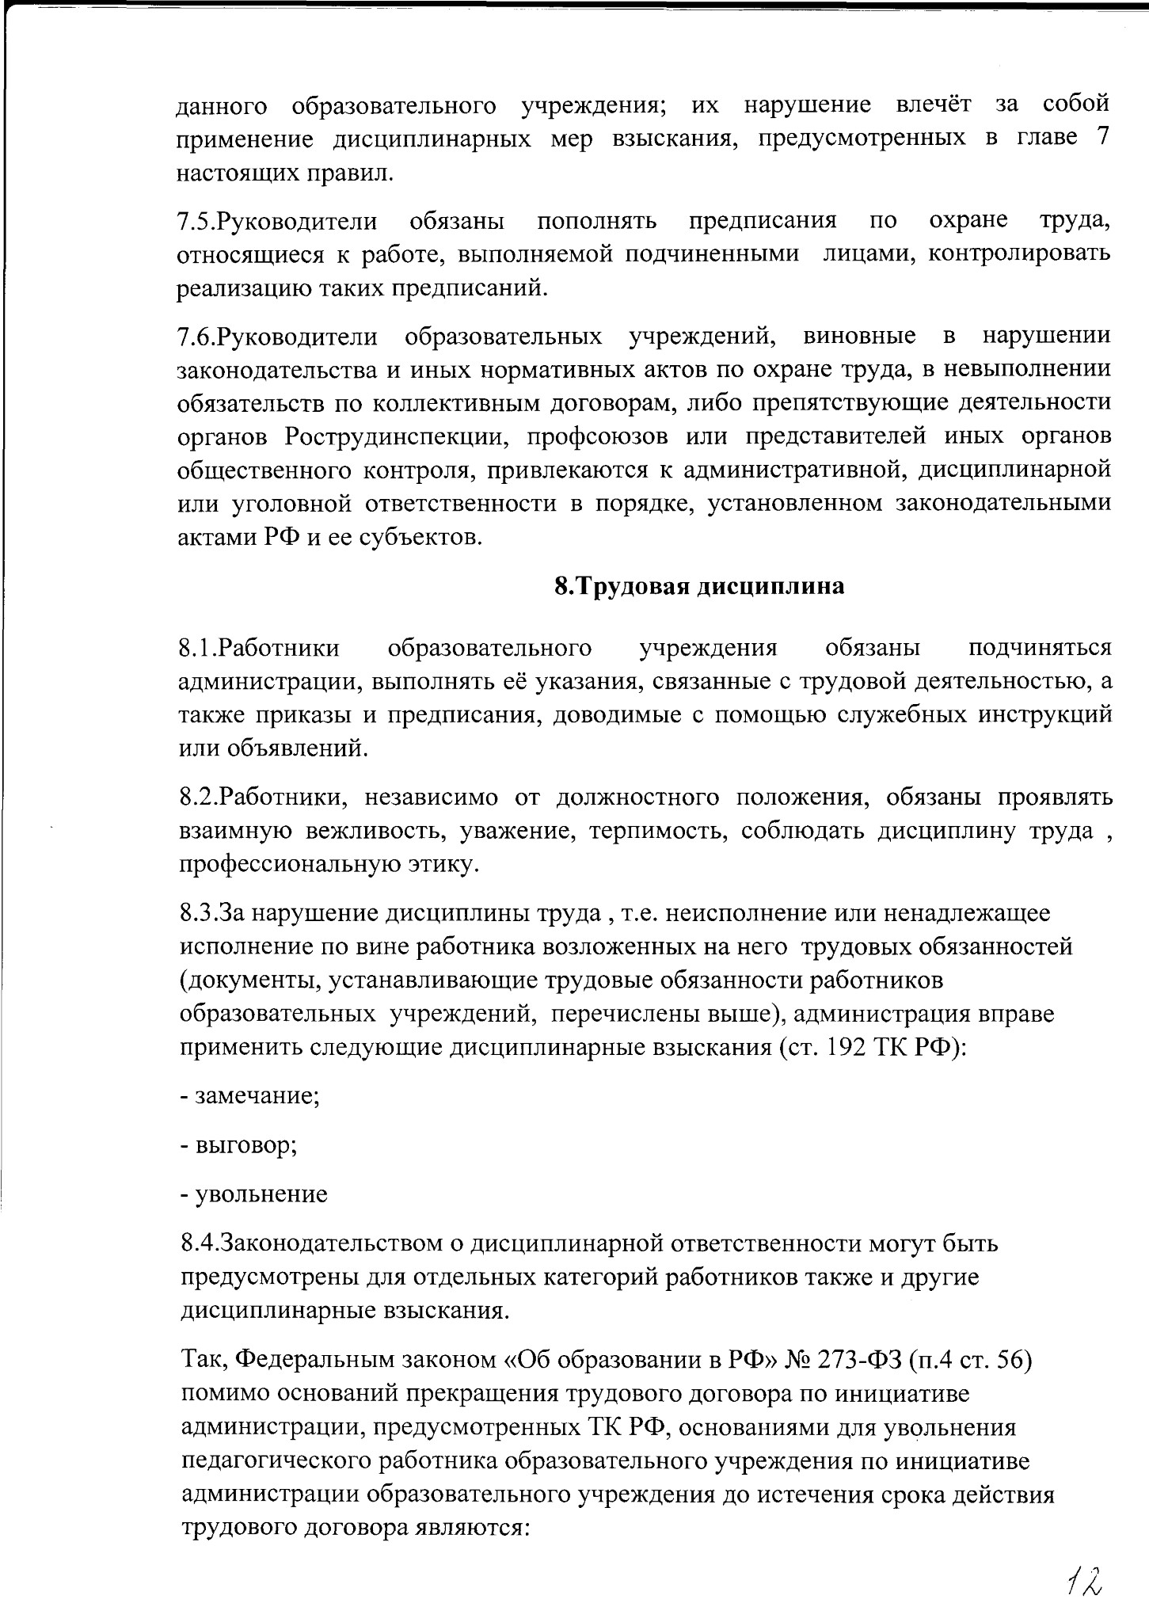
7.6. Руководители образовательных учреждений, виновные в нарушении законодательства и иных нормативных актов по охране труда, в невыполнении обязательств по коллективным договорам, либо препятствующие деятельности органов Рострудинспекции, профсоюзов или представителей иных органов общественного контроля, привлекаются к административной, дисциплинарной или уголовной ответственности в порядке, установленном законодательными актами РФ и ее субъектов.

8.Трудовая дисциплина
8.1. Работники образовательного учреждения обязаны подчиняться администрации, выполнять её указания, связанные с трудовой деятельностью, а также приказы и предписания, доводимые с помощью служебных инструкций или объявлений.
8.2. Работники, независимо от должностного положения, обязаны проявлять взаимную вежливость, уважение, терпимость, соблюдать дисциплину труда , профессиональную этику.
8.3.3а нарушение дисциплины труда , т.е. неисполнение или ненадлежащее исполнение по вине работника возложенных на него трудовых обязанностей
(документы, устанавливающие трудовые обязанности работников образовательных учреждений, перечислены выше), администрация вправе применить следующие дисциплинарные взыскания (ст. 192 ТК РФ):
- замечание;
- выговор;
- увольнение
8.-^Законодательством о дисциплинарной ответственности могут быть предусмотрены для отдельных категорий работников также и другие дисциплинарные взыскания.
Так, Федеральным законом «Об образовании в РФ» № 273-ФЗ (п.4 ст. 56) помимо оснований прекращения трудового договора по инициативе администрации, предусмотренных ТК РФ, основаниями для увольнения педагогического работника образовательного учреждения по инициативе администрации образовательного учреждения до истечения срока действия трудового договора являются:
а

8.4.1. Повторное в течение года грубое нарушение Устава образовательного учреждения;
8.4.2. Применение, в том числе неоднократное, методов воспитания, связанных с физическим и психическим насилием над личностью воспитанника;
8.4.3. Появление на работе в состоянии алкогольного, наркотического или токсического опьянения.
Увольнение по настоящим основаниям может осуществляться администрацией без согласия профсоюза.
- 5.3а один дисциплинарный проступок может быть применено только одно дисциплинарное или общественное взыскание.
  - Применение мер дисциплинарного взыскания, не предусмотренных законом, запрещается.
  - Взыскание должно быть наложено администрацией образовательного учреждения в соответствии с его Уставом.
Работники, избранные в состав профсоюзных органов и не освобождённые от производственной работы, не могут быть подвергнуты дисциплинарному взысканию без предварительного согласия профсоюзного органа, членами которого они являются, а руководители выборных профсоюзных органов в учреждении, профорганизаторы - органа соответствующего объединения профессиональных союзов.
  - Представители профсоюзов, их объединений, органов общественной самодеятельности, участвующие в коллективных переговорах, в период их ведения не могут быть без предварительного согласия уполномочившего органа подвергнуты дисциплинарному взысканию.
  - Дисциплинарное взыскание может быть наложено в пределов сроков, установленных законом.
  - Дисциплинарное взыскание не может быть применено позднее шести месяцев со дня совершения проступка, а по результатам ревизии, проверки финансово-хозяйственной деятельности или аудиторской проверки - позднее двух лет со дня его совершения. В указанные сроки не включается время производства по уголовному делу.
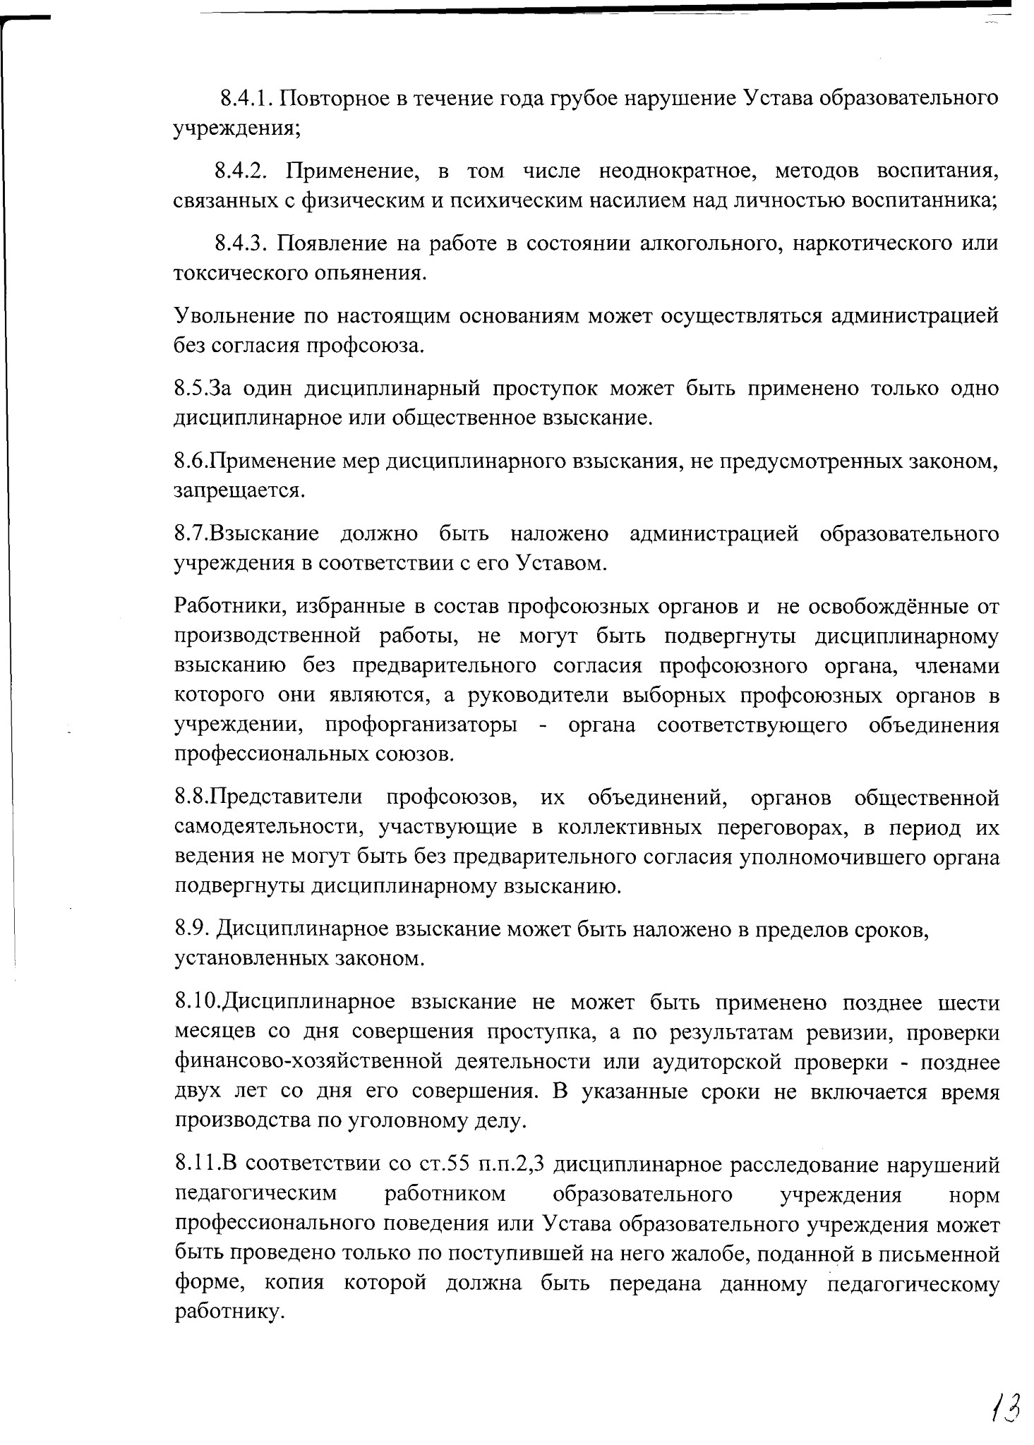
  - В соответствии со ст.55 п.п.2,3 дисциплинарное расследование нарушений педагогическим работником образовательного учреждения норм профессионального поведения или Устава образовательного учреждения может быть проведено только по поступившей на него жалобе, поданной в письменной форме, копия которой должна быть передана данному педагогическому работнику.

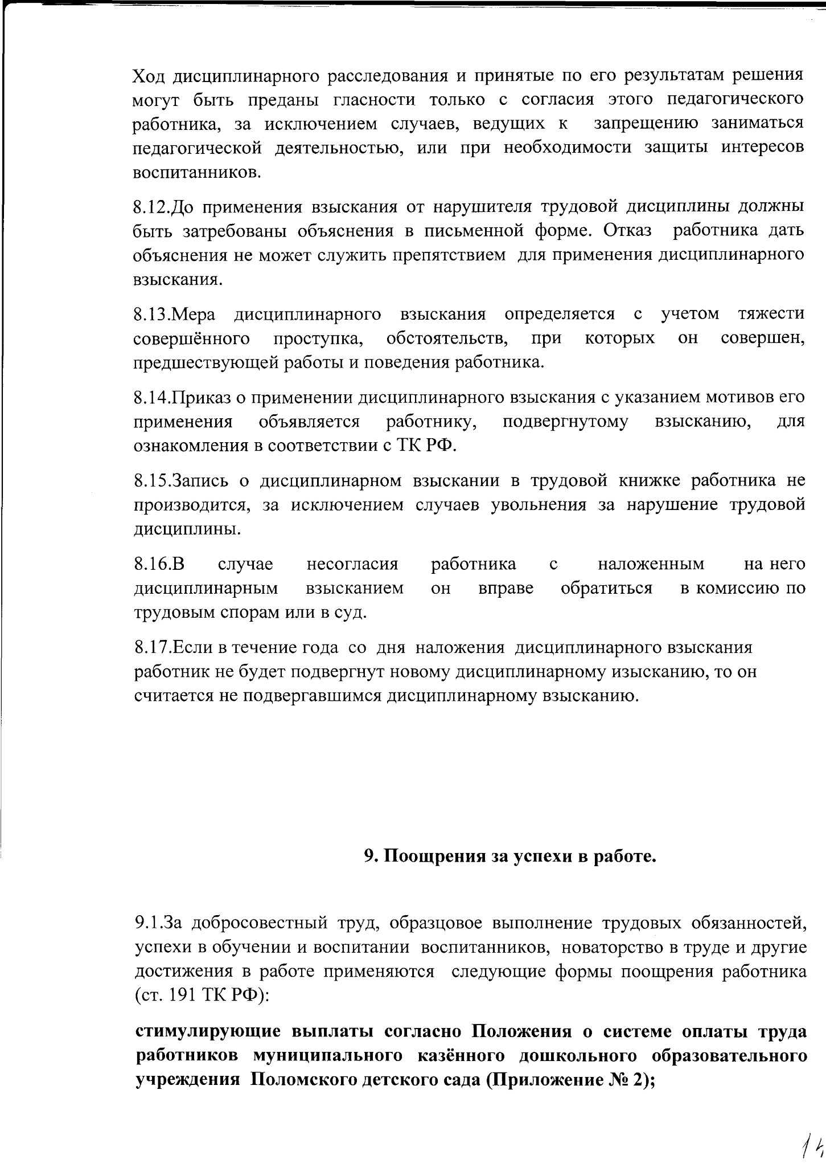
Ход дисциплинарного расследования и принятые по его результатам решения могут быть преданы гласности только с согласия этого педагогического работника, за исключением случаев, ведущих к запрещению заниматься педагогической деятельностью, или при необходимости защиты интересов воспитанников.
  - До применения взыскания от нарушителя трудовой дисциплины должны быть затребованы объяснения в письменной форме. Отказ работника дать объяснения не может служить препятствием для применения дисциплинарного взыскания.
  - Мера дисциплинарного взыскания определяется с учетом тяжести совершённого проступка, обстоятельств, при которых он совершен, предшествующей работы и поведения работника.
  - Приказ о применении дисциплинарного взыскания с указанием мотивов его применения объявляется работнику, подвергнутому взысканию, для ознакомления в соответствии с ТК РФ.
8.15.Запись о дисциплинарном взыскании в трудовой книжке работника не производится, за исключением случаев увольнения за нарушение трудовой дисциплины.
- 16.В случае несогласия работника с наложенным на него дисциплинарным взысканием он вправе обратиться в комиссию по трудовым спорам или в суд.
8.17. Если в течение года со дня наложения дисциплинарного взыскания работник не будет подвергнут новому дисциплинарному изысканию, то он считается не подвергавшимся дисциплинарному взысканию.
- Поощрения за успехи в работе.
- 1.3а добросовестный труд, образцовое выполнение трудовых обязанностей, успехи в обучении и воспитании воспитанников, новаторство в труде и другие достижения в работе применяются следующие формы поощрения работника (ст. 191 ТКРФ):
стимулирующие выплаты согласно Положения о системе оплаты труда работников муниципального казённого дошкольного образовательного учреждения Поломского детского сада (Приложение № 2);

объявление благодарности администрацией МКДОУ Поломского детского сада, отделом образования Савинского муниципального района;
награждение Почетной грамотой главы администрации Савинского муниципального района, отдела образования администрации Савинского муниципального района, а также благодарностями и Почетными Грамотами Департамента и Правительства Ивановской области.
  - В соответствии ТК РФ поощрения применяются администрацией совместно или по согласованию с профсоюзным органом учреждения.
  - Поощрения доводятся до сведения всего коллектива и заносятся в трудовую книжку работника.
- 4.3а особые трудовые заслуги работники представляются в вышестоящие органы к поощрению, к награждению орденами, медалями, почетными Грамотами, нагрудными значками, к присвоению почетных званий и др.
- Техника безопасности и производственная санитария.
  - Каждый работник обязан соблюдать требования по технике безопасности и производственной санитарии, предусмотренные действующими законами и иными нормативными актами, а также выполнять указания органов
федеральной инспекции труда при Министерстве труда и социального развития РФ, предписания органов трудовой инспекции профсоюзов и представителей совместных комиссий по охране труда.
  - Все работники образовательных учреждений, включая руководителей, обязаны проходить обучение, инструктаж, проверку знаний, правил, норм и инструкций по охране труда и технике безопасности в порядки и сроки, которые установлены для определённых видов работ и профессий.
  - В целях предупреждения несчастных случаев и профессиональных заболеваний должны строго выполняться общие и специальные предписания по технике безопасности, охране жизни и здоровья детей, действующие для данного образовательного учреждения; их нарушение влечет за собой применение дисциплинарных мер взыскания, предусмотренных в главе 7 настоящих правил.
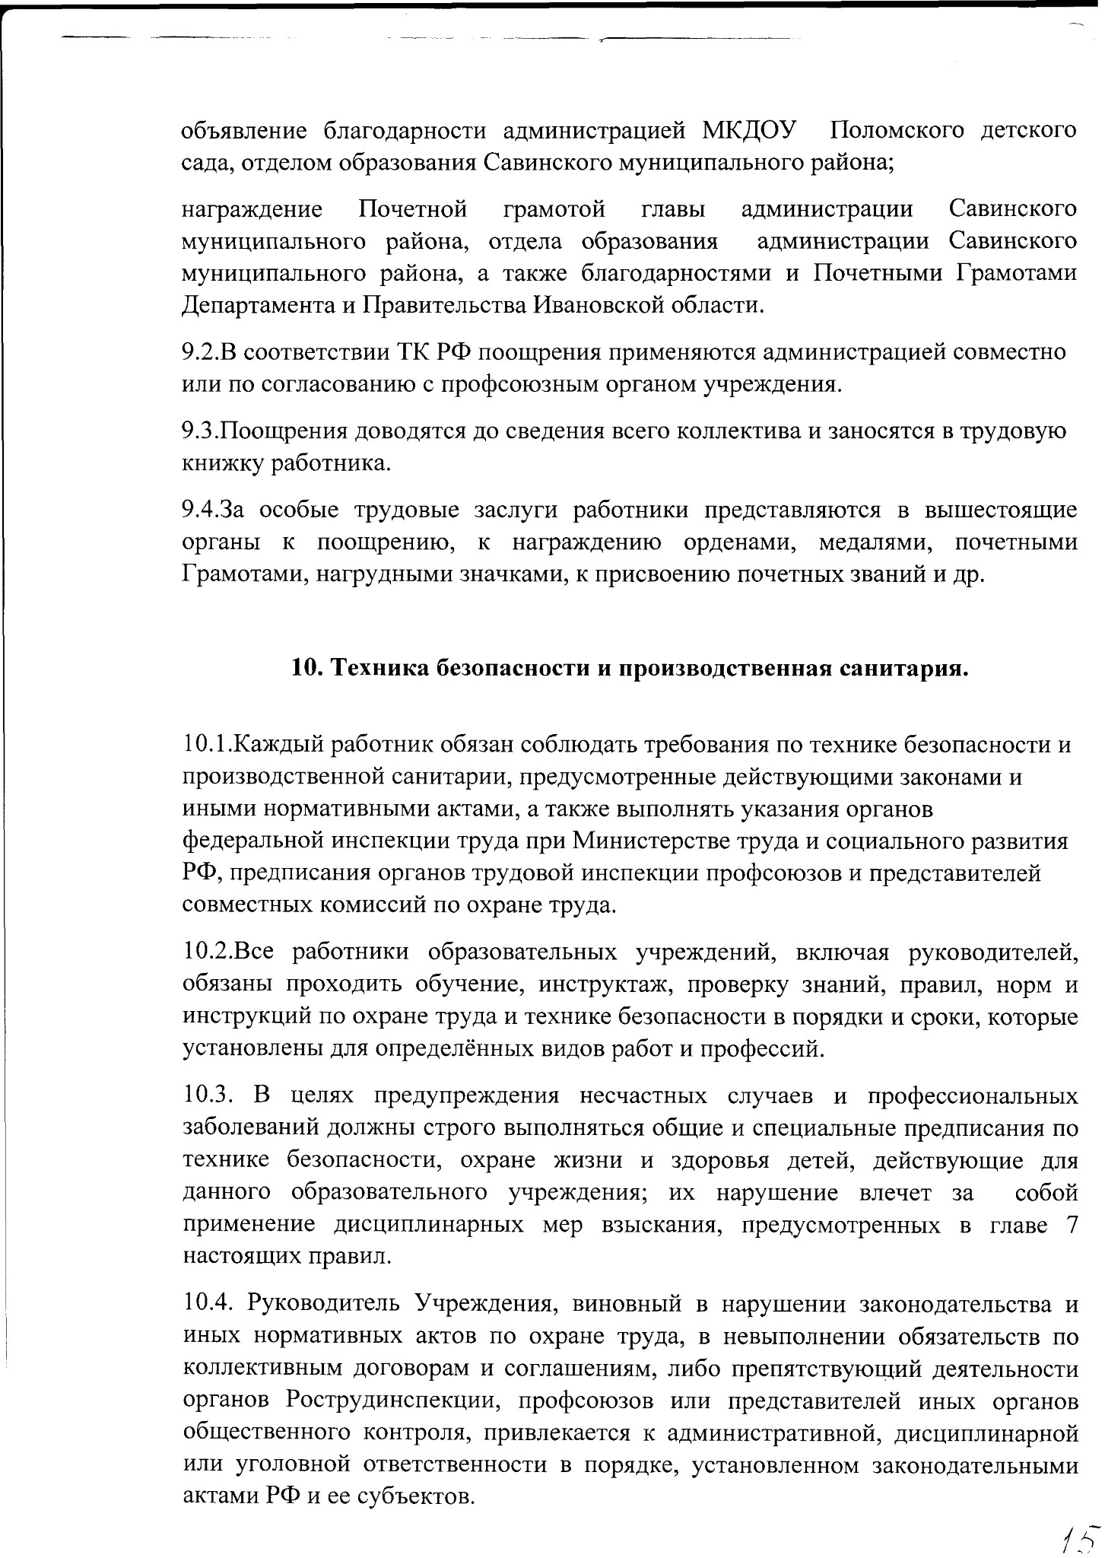
  - Руководитель Учреждения, виновный в нарушении законодательства и иных нормативных актов по охране труда, в невыполнении обязательств по коллективным договорам и соглашениям, либо препятствующий деятельности органов Рострудинспекции, профсоюзов или представителей иных органов общественного контроля, привлекается к административной, дисциплинарной или уголовной ответственности в порядке, установленном законодательными актами РФ и ее субъектов.

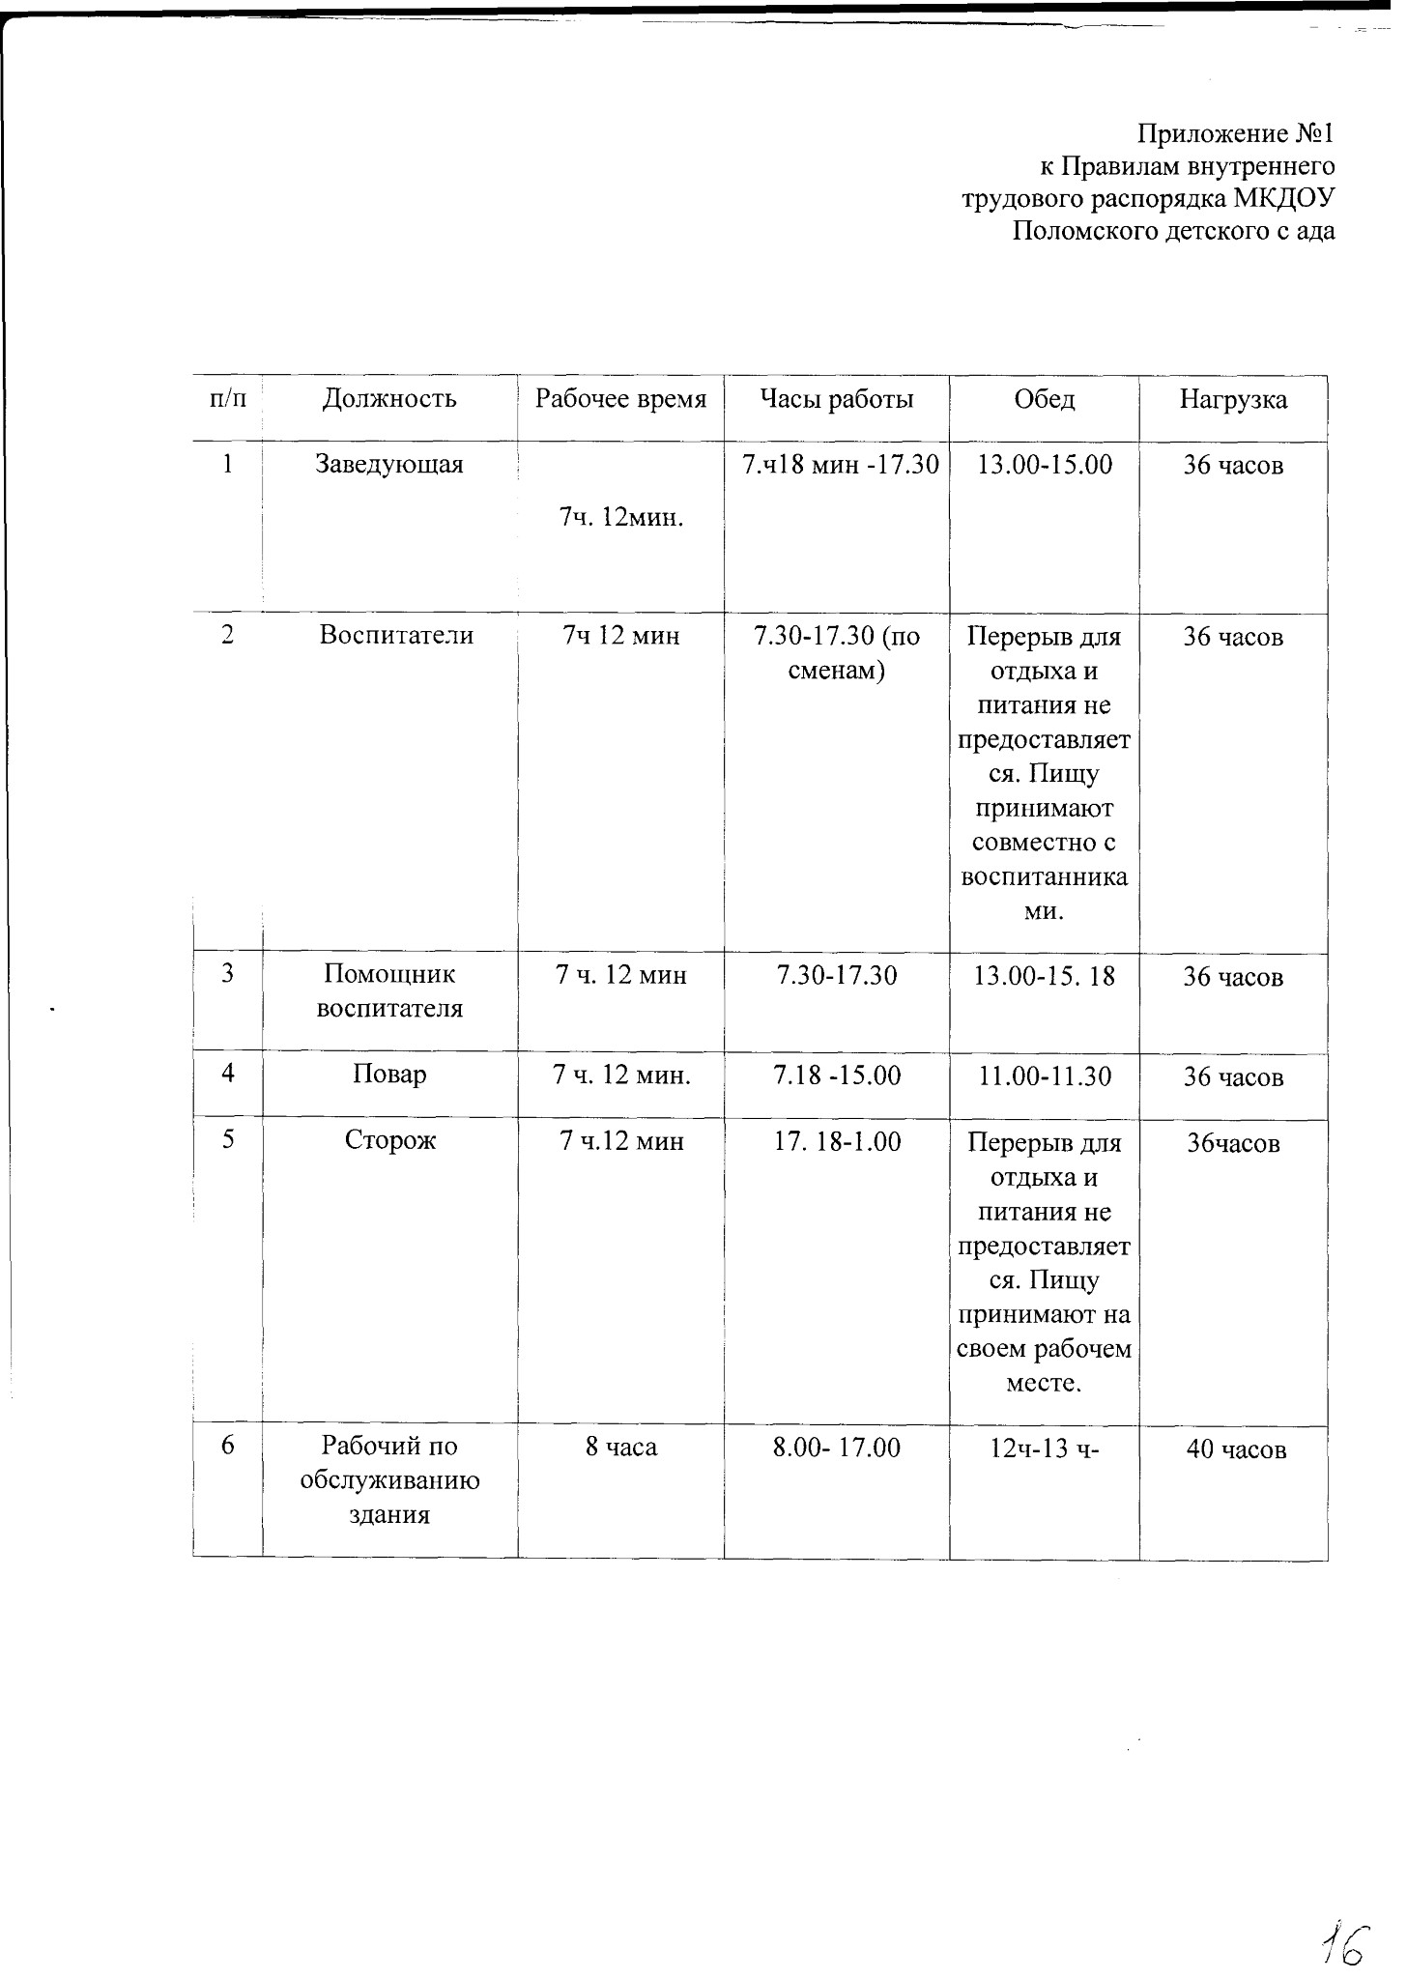
Приложение №1
к Правилам внутреннего
трудового распорядка МКДОУ
Поломского детского с ада
п/п
Должность
Рабочее время
Часы работы
Обед
Нагрузка
1
Заведующая
ч. 12мин.
7
7
.ч18 мин
-17.30
13.00-15.00
36
часов
2
Воспитатели
7
ч 12 мин
7.30-17.30 (
по
сменам)
Перерыв для
отдыха и
питания не
предоставляет
ся. Пищу
принимают
совместно с
воспитанника
ми.
36
часов
3
Помощник
воспитателя
7
ч. 12 мин
7.30-17.30
13.00-15. 18
36
часов
4
Повар
7
ч. 12 мин.
7.18-15.00
11.00-11.30
36
часов
5
Сторож
7
ч.12 мин
17. 18-1.00
Перерыв для
отдыха и
питания не
предоставляет
ся. Пищу
принимают на
своем рабочем
месте.
Збчасов
6
Рабочий по
обслуживанию
здания
8
часа
8.00- 17.00
12
ч-13 ч
-
40
часов

